Załącznik
do Zarządzenia Nr 130/2024
Prezydenta Miasta Świnoujście
z dnia 23 lutego 2024 r.

OGŁOSZENIE O PRZETARGU

Na podstawie art. 25 ust. 1, art. 37 ust. 4 oraz art. 38 ust. 1 ustawy z dnia 21 sierpnia 1997 r.
o gospodarce nieruchomościami (Dz. U. z 2023, poz. 344 z późn. zm.), art. 22 ust. 2c ustawy
z dnia 21 marca 1985 r. o drogach publicznych (t.j. Dz. U. z 2023 r. poz. 645 z późn. zm.), Prezydent Miasta Świnoujście ogłasza:

przetarg pisemny nieograniczony na dzierżawę nieruchomości

Przedmiotem postępowania przetargowego jest wyłonienie dzierżawców na okres 10 lat dla każdej z poniższych nieruchomości w pasie drogi publicznej w celu umieszczenia na nich nośników reklamowych w postaci słupów ogłoszeniowo-reklamowych.

Lp. | Ulica | Oznaczenie nieruchomości | Powierzchnia ekspozycyjna | Oznaczenie w MPZP symbolem
1. | ul. Grunwaldzka | KW SZ1W/00015993/0 | 6 m² | II.C.31/1 - droga powiatowa nr 5703Z
2. | ul. Jana Matejki | KW SZ1W/00038275/8 | 6 m² | 09.II.KD.Z–droga powiatowa nr 5708Z - strefa „C” ochrony uzdrowiskowej
3. | ul. 11 Listopada | KW SZ1W/00024042/5 | 6 m² | 02.II.KD.G – droga powiatowa nr 5727Z - strefa “C” ochrony uzdrowiskowej
4. | ul. 11 Listopada | KW SZ1W/00017673/5 | 6 m² | 02.II.KD.G – droga powiatowa nr 5727Z - strefa “C” ochrony uzdrowiskowej
5. | ul. Plac Wolności | KW SZ1W/00025458/1 | 6 m² | 02 KPr – droga powiatowa nr 5714Z – strefa “C” ochrony uzdrowiskowej i konserwatorskiej
6. | ul. Plac Wolności | KW SZ1W/00049082/8 | 6 m² | 01 KDZ– droga powiatowa nr 5701Z – strefa “C” ochrony uzdrowiskowej i konserwatorskiej
7. | ul. Stanisława Moniuszki | KW SZ1W/00039604/1 | 6 m² | 01KDZ – droga powiatowa nr 5709Z - strefa „C” ochrony uzdrowiskowej
8. | ul. Grunwaldzka | KW SZ1W/00039529/1 | 6 m² | 03.II.KD.G – droga powiatowa nr 5703Z
9. | ul. Wodna | KW SZ1W/00050583/0 | 6 m² | Nie obowiązuje MPZP, droga powiatowa nr 5728Z
10. | ul. Fryderyka Chopina | KW SZ1W/00025458/1 | 6 m² | 04 KDL – droga gminna nr 930015Z – strefa „A” ochrony uzdrowiskowej
11. | ul. Bolesława Chrobrego | KW SZ1W/00027332/6 | 6 m² | Nie obowiązuje MPZP, droga gminna nr 93001Z – strefa „B” ochrony uzdrowiskowej
12. | ul. Jarosława Dąbrowskiego | KW SZ1W/00018563/8 | 6 m² | KDL.2 – droga gminna nr 930020Z – strefa „C” ochrony uzdrowiskowej i konserwatorskiej
13. | ul. Bolesława Chrobrego | KW SZ1W/00042883/4 | 6 m² | 05 KDL, KPp – droga gminna nr 930016Z – strefa „B” ochrony uzdrowiskowej
14. | ul. Energetyków | KW SZ1W/00028803/6 | 6 m² | 029 KDD – droga gminna 930023Z – strefa „A” ochrony uzdrowiskowej i konserwatorskiej
15. | ul. Emilii Gierczak | KW SZ1W/00028803/6 | 6 m² | 043 KP – droga gminna nr 930030Z – strefa „A” ochrony uzdrowiskowej i konserwatorskiej
16. | ul. Bronisława Trentowskiego | KW SZ1W/00049837/6 | 6 m² | 014 KDL – droga gminna nr 930128Z – strefa „A” ochrony uzdrowiskowej i konserwatorskiej
17. | ul. Uzdrowiskowa | KW SZ1W/00008784/0 | 6 m² | 05 KDL, KPp – droga gminna nr 930128Z – strefa „C” ochrony uzdrowiskowej
18. | ul. Jana Kasprowicza | KW SZ1W/00028803/6 | 6 m² | 028 KDD – droga gminna nr 930051Z – strefa „A” ochrony uzdrowiskowej i konserwatorskiej
19. | ul. Emilii Gierczak | KW SZ1W/00028803/6 | 6 m² | 043 KP – droga gminna nr 930030Z – strefa „A” ochrony uzdrowiskowej i konserwatorskiej
20. | ul. Bolesława Chrobrego | KW SZ1W/00028803/6 | 6 m² | 016 KDL – droga gminna nr 930016Z – strefa „B” ochrony uzdrowiskowej i konserwatorskiej
21. | ul. Anny Chodorowskiej | KW SZ1W/00023866/0 | 6 m² | 03b KDD – droga gminna nr 930059Z – strefa „B” ochrony uzdrowiskowej
22. | ul. Plac Rybaka | KW SZ1W/00025458/1 | 6 m² | Nie obowiązuje MPZP, droga gminna nr 930100Z – strefa „C” ochrony uzdrowiskowej i konserwatorskiej
23. | ul. Stefana Żeromskiego | KW SZ1W/00028732/7 | 6 m² | Nie obowiązuje MPZP, droga gminna nr 930154Z – strefa „A” ochrony uzdrowiskowej
24. | ul. Władysława Sikorskiego | KW SZ1W/00025458/1 | 6 m² | Nie obowiązuje MPZP, droga gminna nr 930115Z – strefa „B” ochrony uzdrowiskowej i konserwatorskiej

- Przetarg ma charakter przetargu pisemnego nieograniczonego, w którym mogą wziąć udział dowolni oferenci.
- Przetarg przeprowadzony jest w formie pisemnej w drodze składania przez oferentów pisemnych ofert.
- W przetargu nie mogą uczestniczyć osoby wchodzące w skład komisji przetargowej oraz osoby bliskie tym osobom, a także osoby, które pozostają z członkami komisji przetargowej w takim stosunku prawnym lub faktycznym, że może budzić to uzasadnione wątpliwości co do bezstronności członków komisji przetargowej.
- W przypadku niewykonania montażu nowych słupów ogłoszeniowo-reklamowych w terminie wskazanym w umowie dzierżawy wydzierżawiający może wypowiedzieć umowę ze skutkiem natychmiastowym.
- Stawka wywoławcza czynszu dzierżawnego dla nieruchomości wskazanych w pkt od 1 do 9 pod lokalizację obiektów małej architektury, tj. słupów ogłoszeniowo-reklamowych typu citylight o łącznej powierzchni 6 m² - zgodnie z uchwałą nr LXXVI/587/2023 z dnia 30 marca 2023 r. – wynosi na drogi powiatowe 7,00 zł netto za 1 m² powierzchni reklamowej dziennie + podatek VAT w stawce obowiązującej (za 4 m² powierzchni reklamowej komercyjnej – na każdym nośniku/słupie ogłoszeniowym).
Stawka wywoławcza czynszu dzierżawnego dla nieruchomości wskazanych w pkt od 10 do 24 pod lokalizację obiektów małej architektury, tj. słupów ogłoszeniowo-reklamowych typu citylight o łącznej powierzchni 6 m² - zgodnie z uchwałą nr LXXVI/587/2023 z dnia 30 marca 2023 r. – wynosi na drogi gminne 6,00 zł netto za 1 m² powierzchni reklamowej dziennie + podatek VAT w stawce obowiązującej (za 4 m² powierzchni reklamowej komercyjnej – na każdym nośniku/słupie ogłoszeniowym).
Stawka wywoławcza czynszu dzierżawnego dla nieruchomości wskazanych w pkt od 1 do 24 - zgodnie z uchwałą nr LXXVI/587/2023 z dnia 30 marca 2023 r. – wynosi 0,05 zł netto za 1 m² powierzchni reklamowej dziennie + podatek VAT w stawce obowiązującej (za 2 m² powierzchni reklamowej, którą w ramach zawartej umowy Dzierżawca będzie zobowiązany bezpłatnie udostępniać Gminie Miasto Świnoujście – na każdym nośniku/słupie ogłoszeniowym).
- Stawka czynszu dzierżawnego nie podlega obniżce w czasie trwania umowy dzierżawy.
- Waloryzacja czynszu wskaźnikiem cen towarów i usług konsumpcyjnych za okres pierwszych trzech kwartałów roku poprzedniego publikowany w formie komunikatów Prezesa GUS-u w Monitorze Polskim.
- Umowa dzierżawy zostanie zawarta na okres 10 lat począwszy od ……………………
- Warunkiem udziału w przetargu jest:
- wniesienie wadium w wysokości 40 000,00 zł (słownie: tysiąc złotych 00/100),
- wadium należy wnieść najpóźniej do dnia 1 marca 2024 r. w podanej powyżej wysokości z oznaczeniem „Przetarg – dzierżawa nieruchomości położonych w Świnoujściu pod lokalizację obiektów małej architektury, tj słupy ogłoszeniowo-reklamowe typu citylight”, na konto depozytów Miasta Świnoujście: Pekao S.A. nr 27 1240 3914 1111 0010 0965 1187. Za dzień wniesienia wadium uważa się datę wpływu na konto depozytów Miasta,
- wpłacenie wadium zgodnie z niniejszym ogłoszeniem uprawnia Uczestnika
do udziału w przetargu na licytację nieruchomości.
- W przypadku wygrania przetargu, wadium zostanie zaliczone na poczet czynszu dzierżawnego.
- W przypadku niewygrania przetargu wadium zostanie zwrócone w terminie 10 dni roboczych od daty rozstrzygnięcia przetargu na wskazane konto.
- Wadium ulega przepadkowi w razie uchylenia się uczestnika przetargu, który przetarg wygrał od zawarcia umowy dzierżawy w terminie do 13 marca 2024 r.
- Oferty należy złożyć w formie pisemnej do dnia 5 marca 2024 roku do godziny 15⁰⁰ w budynku głównym Urzędu Miasta Świnoujście przy ul. Wojska Polskiego 1/5 w Biurze Obsługi Interesanta (parter), w zamkniętej kopercie z napisem: „Przetarg – dzierżawa nieruchomości położonych w Świnoujściu pod lokalizację małej architektury, tj. słupy ogłoszeniowo-reklamowe typu citylight”.
- Do odbycia przetargu wystarczy złożenie jednej ważnej oferty.
- Oferta powinna zawierać:
- zaoferowaną cenę, która nie może być niższa od ceny wywoławczej;
- wypełniony formularz ofertowy stanowiący załącznik nr 1 do niniejszego ogłoszenia;
- pisemne oświadczenie (załącznik nr 2);
- pisemne oświadczenie oferenta o zapoznaniu się z aktualnym stanem przedmiotu dzierżawy i przejęciem nieruchomości w stanie istniejącym;
- pisemne oświadczenie o wyrażeniu zgody na przetwarzanie danych osobowych
w zakresie niezbędnym do przeprowadzenia przetargu, przy zachowaniu zasady jawności postępowania przetargowego i wyniku przetargu;
- potwierdzenia wniesienia wadium;
- numer rachunku bankowego, na które powinno być zwrócone wadium w przypadku nie wybrania oferty oferenta;
- oferty złożone po wyznaczonym terminie, nieczytelne lub niezawierające wymaganych elementów, nie będą rozpatrywane.
- Kryteria wyboru oferty: jedynym kryterium wyboru oferty jest wysokość czynszu dzierżawnego za 1 m² gruntu; oferta z najwyższym czynszem dzierżawnym stanowić będzie ofertę najkorzystniejszą; wysokość czynszu podana w ofercie powinna być wyższa od wysokości czynszu określonego w pkt 18 niniejszego ogłoszenia.
- Otwarcie ofert odbędzie się w dniu 6 marca 2024 r. o godz. 10.00 w siedzibie Urzędu Miasta Świnoujście przy ulicy Karsiborskiej 4d, sala nr 1.19. Informacja o rozstrzygnięciu przetargu zostanie zamieszczona na tablicy ogłoszeń na okres 7 dni, a wszyscy, którzy złożyli oferty, o wyniku przetargu zostaną zawiadomieni odrębnym pismem w terminie nie dłuższym niż 3 dni od dnia zamknięcia przetargu; oferent, który złożył najkorzystniejszą ofertę zostanie powiadomiony o terminie podpisania umowy. W przypadku złożenia równorzędnych ofert uznanych za najkorzystniejsze, komisja przetargowa organizuje dodatkowy przetarg ustny ograniczony do oferentów, którzy złożyli te oferty; przetarg uważa się za zamknięty z chwilą podpisania protokołu.
- Termin wnoszenia czynszu: w terminie 14 dni od doręczenia dzierżawcy prawidłowo wystawionej faktury VAT.
- Prezydent Miasta zastrzega sobie prawo odwołania przetargu bez podania przyczyny.
- Prezydentowi Miasta Świnoujście przysługuje prawo zamknięcia przetargu bez wybrania którejkolwiek z ofert.
- Przetarg może się odbyć, chociażby wpłynęła tylko jedna oferta spełniająca warunki określone w ogłoszeniu o przetargu.

Udział w postępowaniu przetargowym wiąże się z przetwarzaniem danych osobowych oferentów na zasadach określonych w Rozporządzeniu Parlamentu Europejskiego i Rady (UE) 2016/679 z dnia 27 kwietnia 2016 r. w sprawie ochrony osób fizycznych w związku z przetwarzaniem danych osobowych i w sprawie swobodnego przepływu takich danych oraz uchylenia dyrektywy 95/46/WE (ogólne rozporządzenie o ochronie danych) (Dz. U. UE. L 119 z 4.5.2016, str. 1—88) oraz w zakresie wynikającym z ustawy z dnia 21 sierpnia 1997 r. o gospodarce nieruchomościami (Dz. U. z 2021 r., poz. 1899 z późn. zm.) oraz Rozporządzenia Rady Ministrów z dnia 14 września 2004 r. w sprawie sposobu i trybu przeprowadzania przetargów oraz rokowań na zbycie nieruchomości (t.j. Dz. U. z 2014 r., poz. 1490 z późn. zm.). Więcej informacji o przetwarzaniu danych osobowych przez Gminę Miasto Świnoujście można uzyskać na stronie głównej www.bip.um.swinoujscie.pl w zakładce „Klauzula Informacyjna o przetwarzaniu danych osobowych”.

Szczegółowe informacje można uzyskać w Wydziale Infrastruktury i Zieleni Miejskiej,
ul. Karsiborska 4d, telefon: 91 327 87 57.

Załączniki:
- formularz ofertowy,
- oświadczenie,
- projekt umowy.
Załącznik nr 1
do ogłoszenia o przetargu

…………………., dnia....................................

..................................................
(pieczęć adresowa dzierżawcy)

FORMULARZ OFERTOWY

Dane dotyczące Dzierżawcy:
Nazwa: .......................................................................................................................................................
Siedziba: .......................................................................................................................................................
Województwo: .......................................................................................................................................................
Kraj: .......................................................................................................................................................
Nr telefonu: .......................................................................................................................................................
Nr NIP: .......................................................................................................................................................
Nr REGON: .......................................................................................................................................................
Adres e-mail: .......................................................................................................................................................

Dane dotyczące Wydzierżawiającego:
Gmina Miasto Świnoujście
ul. Wojska Polskiego 1/5
72-600 Świnoujście
NIP: 8551571375

Przedmiot dzierżawy:
Nieruchomości będące własnością Gminy Miasto Świnoujście, oznaczone w ewidencji gruntów:
- część działki nr 477/4 obręb 0008, o pow. ekspozycyjnej 6 m², ul. Grunwaldzka, KW SZ1W/ 00015993/0,
- część działki nr 68/1 obręb 0005, o pow. ekspozycyjnej 6 m², ul. Jana Matejki, KW SZ1W/00038275/8,
- część działki nr 40/5 obręb 0005, o pow. ekspozycyjnej 6 m², ul. 11 Listopada, KW SZ1W/00024042/5,
- część działki nr 39/60 obręb 0005, o pow. ekspozycyjnej 6 m², ul. 11 Listopada, KW SZ1W/00017673/5,
- część działki nr 547/2 obręb 0006, o pow. ekspozycyjnej 6 m², ul. Plac Wolności, KW SZ1W/00025458/1,
- część działki nr 547/1 obręb 0006, o pow. ekspozycyjnej 6 m², ul. Plac Wolności, KW SZ1W/00049082/8,
- część działki nr 471/2 obręb 0004, o pow. ekspozycyjnej 6 m², ul. Stanisława Moniuszki, KW SZ1W/00039604/1,
- część działki nr 242/1 obręb 0008, o pow. ekspozycyjnej 6 m², ul. Grunwaldzka, KW SZ1W/00039529/1,
- część działki nr 135/5 obręb 0007, o pow. ekspozycyjnej 6 m², ul. Wodna, KW SZ1W/00050583/0,
- część działki nr 160 obręb 0006, o pow. ekspozycyjnej 6 m², ul. Fryderyka Chopina, KW SZ1W/00025458/1,
- część działki nr 1/2 obręb 0007, o pow. ekspozycyjnej 6 m², ul. Bolesława Chrobrego, KW SZ1W/00027332/6,
- część działki nr 436 obręb 0006, o pow. ekspozycyjnej 6 m², ul. Jarosława Dąbrowskiego, KW SZ1W/00018563/8,
- część działki nr 128/1 obręb 0002, o pow. ekspozycyjnej 6 m², ul. Bolesława Chrobrego, KW SZ1W/00042883/4,
- część działki nr 36 obręb 0002, o pow. ekspozycyjnej 6 m², ul. Energetyków, KW SZ1W/00028803/6,
- część działki nr 21 obręb 0002, o pow. ekspozycyjnej 6 m², ul. Emilii Gierczak, KW SZ1W/00028803/6,
- część działki nr 56/4 obręb 0002, o pow. ekspozycyjnej 6 m², ul. Bronisława Trentowskiego, KW SZ1W/00049837/6,
- część działki nr 125/2 obręb 0002, o pow. ekspozycyjnej 6 m², ul. Uzdrowiskowa, KW SZ1W/00008784/0,
- część działki nr 44 obręb 0002, o pow. ekspozycyjnej 6 m², ul. Jana Kasprowicza, KW SZ1W/00028803/6,
- część działki nr 21 obręb 0002, o pow. ekspozycyjnej 6 m², ul. Emilii Gierczak, KW SZ1W/00028803/6,
- część działki nr 118/2 obręb 0002, o pow. ekspozycyjnej 6 m², ul. Bolesława Chrobrego, KW SZ1W/00028803/6,
- część działki nr 24 obręb 0003, o pow. ekspozycyjnej 6 m², ul. Anny Chodorowskiej, KW SZ1W/00023866/0,
- część działki nr 700/2 obręb 0006, o pow. ekspozycyjnej 6 m², ul. Plac Rybaka, KW SZ1W/00025458/1,
- część działki nr 52 obręb 0001, o pow. ekspozycyjnej 6 m², ul. Stefana Żeromskiego, KW SZ1W/00028732/7,
- część działki nr 345 obręb 0006, o pow. ekspozycyjnej 6 m², ul. Władysława Sikorskiego, KW SZ1W/00025458/1,
na potrzeby montażu słupów ogłoszeniowo-reklamowych typu citylight na każdej nieruchomości.

Zobowiązania Dzierżawcy:
Zobowiązuję się za używanie przedmiotu dzierżawy i pobieranie pożytków płacić Wydzierżawiającemu miesięczny czynsz dzierżawy w kwocie netto:

…………………………… zł/m² (słownie: ............................................................................)
za nieruchomości wskazane w pkt od 1 do 9 powyżej (stawka dotyczy 4 m² powierzchni ekspozycyjnej na każdej z nieruchomości) – drogi powiatowe – stawka wywoławcza czynszu – 7,00 zł netto dziennie za 1 m²;

…………………………… zł/m² (słownie: ............................................................................)
za nieruchomości wskazane w pkt od 10 do 24 powyżej (stawka dotyczy 4 m² powierzchni ekspozycyjnej na każdej z nieruchomości) – drogi gminne – stawka wywoławcza czynszu – 6,00 zł netto dziennie za 1 m²;

…………………………… zł/m² (słownie: ............................................................................)
za nieruchomości wskazane w pkt od 1 do 24 powyżej (stawka dotyczy 2 m² powierzchni ekspozycyjnej na każdej z nieruchomości) – stawka wywoławcza czynszu – 0,05 zł netto dziennie za 1 m².

W/w cena jest ceną netto za jeden metr kwadratowy dzierżawionej powierzchni.

Czynsz z tytułu dzierżawy będzie podlegał waloryzacji dokonywanej z początkiem każdego roku, stosownie do średniorocznego wskaźnika cen towarów i usług konsumpcyjnych za rok poprzedni opublikowanego przez Prezesa Głównego Urzędu Statystycznego w drodze obwieszczeń w Dzienniku Urzędowym Rzeczpospolitej Polskiej „Monitor Polski”. Zmieniona wysokość czynszu obowiązywać będzie od miesiąca następującego po miesiącu, w którym opublikowane zostało w/w obwieszczenie. Waloryzacja będzie uwzględniona w fakturze i nie wymaga zmiany umowy w formie aneksu.

Czynsz dzierżawny płatny będzie miesięcznie z góry na następujący rachunek bankowy Wydzierżawiającego nr 95 1240 3914 1111 0010 0965 0933, w terminie określonym
w fakturze lub innym dokumencie księgowym.

Oświadczenia:
1. Zapoznałem/łam się z ogłoszeniem i nie wnoszę do niego zastrzeżeń oraz zdobyłem/łam konieczne informacje do przygotowania oferty.
2. Oświadczam, że spełniam wszystkie warunki określone w ogłoszeniu.
- Oferta została złożona na ..................... stronach podpisanych i kolejno ponumerowanych.
- W przypadku niewylicytowania nieruchomości zwrotu wadium należy dokonać na rachunek bankowy nr………………………………………………………………………...
- Oświadczam, że wyrażam zgodę na przetwarzanie danych osobowych w zakresie niezbędnym do przeprowadzenia przetargu przy zachowaniu zasady jawności postępowania przetargowego i wyniku przetargu.

_____________________________
data i podpis Dzierżawcy

Załącznik:
- dowód wpłaty wadium

Załącznik nr 2
do ogłoszenia o przetargu

…………………., dnia....................................

..................................................
(pieczęć adresowa dzierżawcy)

OŚWIADCZENIE

Oświadczam, że zapoznałem/am się z warunkami przetargu pisemnego nieograniczonego przeprowadzonego w dniu ……………. przez Gminę Miasto Świnoujście, zgodnie z Zarządzeniem Prezydenta Miasta Świnoujście nr ………….. z dnia ……….., na dzierżawę następujących nieruchomości:

- część działki nr 477/4 obręb 0008, o pow. ekspozycyjnej 6 m², pow. całkowita działki: 173 m², ul. Grunwaldzka,
- część działki nr 68/1 obręb 0005, o pow. ekspozycyjnej 6 m², pow. całkowita działki: 10026 m², ul. Jana Matejki,
- część działki nr 40/5 obręb 0005, o pow. ekspozycyjnej 6 m², pow. całkowita działki: 8928 m², ul. 11 Listopada,
- część działki nr 39/60 obręb 0005, o pow. ekspozycyjnej 6 m², pow. całkowita działki: 2730 m², ul. 11 Listopada,
- część działki nr 547/2 obręb 0006, o pow. ekspozycyjnej 6 m², pow. całkowita działki: 2272 m², ul. Plac Wolności,
- część działki nr 547/1 obręb 0006, o pow. ekspozycyjnej 6 m², pow. całkowita działki: 2107 m², ul. Plac Wolności,
- część działki nr 471/2 obręb 0004, o pow. ekspozycyjnej 6 m², pow. całkowita działki: 14102 m², ul. Stanisława Moniuszki,
- część działki nr 242/1 obręb 0008, o pow. ekspozycyjnej 6 m², pow. całkowita działki: 9803 m², ul. Grunwaldzka,
- część działki nr 135/5 obręb 0007, o pow. ekspozycyjnej 6 m², pow. całkowita działki: 925 m², ul. Wodna,
- część działki nr 160 obręb 0006, o pow. ekspozycyjnej 6 m², pow. całkowita działki: 7901 m², ul. Fryderyka Chopina,
- część działki nr 1/2 obręb 0007, o pow. ekspozycyjnej 6 m², pow. całkowita działki: 4666 m², ul. Bolesława Chrobrego,
- część działki nr 436 obręb 0006, o pow. ekspozycyjnej 6 m², pow. całkowita działki: 168 m², ul. Jarosława Dąbrowskiego,
- część działki nr 128/1 obręb 0002, o pow. ekspozycyjnej 6 m², pow. całkowita działki: 296 m², ul. Bolesława Chrobrego,
- część działki nr 36 obręb 0002, o pow. ekspozycyjnej 6 m², pow. całkowita działki: 2754 m², ul. Energetyków,
- część działki nr 21 obręb 0002, o pow. ekspozycyjnej 6 m², pow. całkowita działki: 2839 m², ul. Emilii Gierczak,
- część działki nr 56/4 obręb 0002, o pow. ekspozycyjnej 6 m², pow. całkowita działki: 519 m², ul. Bronisława Trentowskiego,
- część działki nr 125/2 obręb 0002, o pow. ekspozycyjnej 6 m², pow. całkowita działki: 519 m², ul. Uzdrowiskowa,
- część działki nr 44 obręb 0002, o pow. ekspozycyjnej 6 m², pow. całkowita działki: 2377 m², ul. Jana Kasprowicza,
- część działki nr 21 obręb 0002, o pow. ekspozycyjnej 6 m², pow. całkowita działki: 2839 m², ul. Emilii Gierczak,
- część działki nr 118/2 obręb 0002, o pow. ekspozycyjnej 6 m², pow. całkowita działki: 13599 m², ul. Bolesława Chrobrego,
- część działki nr 24 obręb 0003, o pow. ekspozycyjnej 6 m², pow. całkowita działki: 4379 m², ul. Anny Chodorowskiej,
- część działki nr 700/2 obręb 0006, o pow. ekspozycyjnej 6 m², pow. całkowita działki: 4194 m², ul. Plac Rybaka,
- część działki nr 52 obręb 0001, o pow. ekspozycyjnej 6 m², pow. całkowita działki: 11318 m², ul. Stefana Żeromskiego,
- część działki nr 345 obręb 0006, o pow. ekspozycyjnej 6 m², pow. całkowita działki: 3799 m², ul. Władysława Sikorskiego, na potrzeby montażu słupów ogłoszeniowo-reklamowych typu citylight na każdej nieruchomości.

Jednocześnie oświadczam, że zapoznałem/am się z projektem umowy dzierżawy (czas dzierżawy 10 lat), akceptuję jego treść i w przypadku wygrania przetargu zobowiązuje się zawrzeć umowę dzierżawy o treści ustalonej w projekcie, gdzie stawka czynszu dzierżawnego określona będzie zgodnie z wynikami postępowania przetargowego.

W przypadku wygrania przetargu zobowiązuje się również wywiązywać z warunków określonych w ogłoszeniu o przetargu.

W przypadku niewylicytowania nieruchomości zwrotu wadium należy dokonać na rachunek bankowy nr ……………………………………………………………………………

___________________________
Dzierżawca

Załącznik nr 3
do ogłoszenia o przetargu

UMOWA NR ......................
w sprawie dzierżawy nieruchomości gruntowych w pasie drogi publicznej w celu umieszczenia na nich nośników reklamowych w postaci słupów ogłoszeniowo-reklamowych (dalej: Umowa)

zawarta w dniu ……………. w Świnoujściu pomiędzy:

Gminą Miasto Świnoujście z siedzibą w Świnoujściu przy ul. Wojska Polskiego 1/5, 72-600Świnoujście, NIP: 8551571375, reprezentowaną przez:
…………………………………………………………………………………………………
……………………………………………………………………………………………………………………………………………………………………………………………………
zwaną dalej Wydzierżawiającym,
a
…………………………………………………………………………………………………………………………………………………………………………………………………………………………………………………………………………………………………..…..
zwanym dalej Dzierżawcą,
zwanymi dalej łącznie Stronami.

§1
PRZEDMIOTY UMOWY
- Przedmiotem Umowy jest dzierżawa nieruchomości, o których mowa w ust. 3 poniżej, na potrzeby montażu i korzystania z 24 szt. słupów ogłoszeniowo-reklamowych typu citylight o powierzchni ekspozycyjnej jednego słupa: 6 m^{2,} wskazanych w załącznikach nr 1-24 do Umowy lokalizacjach.
- Niniejsza umowa została zawarta na podstawie art. 22 ust. 2c ustawy z dnia 21 marca 1985 r. o drogach publicznych (t.j. Dz. U. z 2023 r. poz. 645 z późn. zm.).
- Wydzierżawiający oświadcza, że jest uprawniony do zawarcia niniejszej Umowy na warunkach w niej wskazanych, w tym w szczególności do zawarcia Umowy na okres wskazany w § 3 Umowy.
- Wydzierżawiający upoważnia Dzierżawcę do dysponowania Nieruchomościami na cele budowlane w rozumieniu art. 3 pkt 11 ustawy z dnia 7 lipca 1994 r. Prawo budowlane
w celu montażu słupów reklamowo-ogłoszeniowych.
- Dzierżawca zobowiązany jest do uzyskania wszelkich wymaganych przepisami prawa zezwoleń, pozwoleń, opinii i decyzji administracyjnych koniecznych do wykonania przedmiotu Umowy. W szczególności Dzierżawca zobowiązany jest do uzyskania zgody organu architektoniczno-budowalnego poprzez uzyskanie pozwolenia na budowę albo braku sprzeciwu do zgłoszenia prac budowlanych na montaż słupów ogłoszeniowo­reklamowych. W przypadku słupów, które mają być zamontowane na obszarze ochrony konserwatorskiej Dzierżawca zobowiązany jest uzyskać odpowiednie zgody/opinie właściwego Wojewódzkiego Konserwatora Zabytków.

§ 2
PRZEDMIOT DZIERŻAWY, LIKWIDACJA SŁUPÓW
- Przedmiotem dzierżawy są części następujących nieruchomości położonych w pasie dróg publicznych:
- część działki nr 477/4 obręb 0008, o pow. całkowitej 173 m², dla której Sąd Rejonowy
w Świnoujściu prowadzi księgę wieczystą nr KW SZ1W/00015993/0. Teren oznaczony jest w obowiązującym miejscowym planie zagospodarowania przestrzennego Miasta Świnoujście symbolem II.C.31/1 – lokalizacja parkingu dla pojazdów samochodowych o dopuszczalnej masie całkowitej do 3,5 t i zieleni urządzonej (ul. Grunwaldzka - droga powiatowa nr 5703Z),
- część działki nr 68/1 obręb 0005, o pow. całkowitej 10026 m², dla której Sąd Rejonowy w Świnoujściu prowadzi księgę wieczystą nr KW SZ1W/00038275/8. Teren oznaczony jest w obowiązującym miejscowym planie zagospodarowania przestrzennego Miasta Świnoujście symbolem 09.II.KD.Z – ulica zbiorcza kategorii powiatowej (ul. Jana Matejki - droga powiatowa nr 5708Z), nieruchomość położona jest w strefie „C” ochrony uzdrowiskowej;
- część działki nr 40/5 obręb 0005, o pow. całkowitej 8928 m², dla której Sąd Rejonowy
w Świnoujściu prowadzi księgę wieczystą nr KW SZ1W/00024042/5. Teren oznaczony jest w obowiązującym miejscowym planie zagospodarowania przestrzennego Miasta Świnoujście symbolem 02.II.KD.G – ulica główna kategorii powiatowej (ul. 11 Listopada - droga powiatowa nr 5727Z), nieruchomość położona jest w strefie „C” ochrony uzdrowiskowej;
- część działki nr 39/60 obręb 0005, o pow. całkowitej 2730 m², dla której Sąd Rejonowy w Świnoujściu prowadzi księgę wieczystą nr KW SZ1W/00017673/5. Teren oznaczony jest w obowiązującym miejscowym planie zagospodarowania przestrzennego Miasta Świnoujście symbolem 02.II.KD.G – ulica główna kategorii powiatowej (ul. 11 Listopada - droga powiatowa nr 5727Z), nieruchomość położona jest w strefie „C” ochrony uzdrowiskowej;
- część działki nr 547/2 obręb 0006, o pow. całkowitej 2272 m², dla której Sąd Rejonowy w Świnoujściu prowadzi księgę wieczystą nr KW SZ1W/00025458/1. Teren oznaczony jest w obowiązującym miejscowym planie zagospodarowania przestrzennego Miasta Świnoujście symbolem 02 KPr – reprezentacyjny plac publiczny (Plac Wolności - droga powiatowa nr 5714Z), nieruchomość położona jest w strefie „C” ochrony uzdrowiskowej oraz w strefie ochrony konserwatorskiej;
- część działki nr 547/1 obręb 0006, o pow. całkowitej 2107 m², dla której Sąd Rejonowy w Świnoujściu prowadzi księgę wieczystą nr KW SZ1W/00049082/8. Teren oznaczony jest w obowiązującym miejscowym planie zagospodarowania przestrzennego Miasta Świnoujście symbolem 01 KDZ – publiczna droga powiatowa - ulica klasy zbiorczej (Plac Wolności - droga powiatowa nr 5701Z), nieruchomość położona jest w strefie „C” ochrony uzdrowiskowej oraz w strefie ochrony konserwatorskiej;
- część działki nr 471/2 obręb 0004, o pow. całkowitej 14102 m², dla której Sąd Rejonowy w Świnoujściu prowadzi księgę wieczystą nr KW SZ1W/00039604/1. Teren oznaczony jest w obowiązującym miejscowym planie zagospodarowania przestrzennego Miasta Świnoujście 01 KDZ – publiczna droga powiatowa – ulica klasy zbiorczej (ul. Stanisława Moniuszki - droga powiatowa nr 5709Z), nieruchomość położona jest w strefie „C” ochrony uzdrowiskowej;
- część działki nr 242/1 obręb 0008, o pow. całkowitej 9803 m², dla której Sąd Rejonowy w Świnoujściu prowadzi księgę wieczystą nr KW SZ1W/00039529/1. Teren oznaczony jest w obowiązującym miejscowym planie zagospodarowania przestrzennego Miasta Świnoujście symbolem 03.II.KD.G – ulica główna kategorii powiatowej (ul. Grunwaldzka - droga powiatowa nr 5703Z);
- część działki nr 135/5 obręb 0007, o pow. całkowitej 925 m², dla której Sąd Rejonowy
w Świnoujściu prowadzi księgę wieczystą nr KW SZ1W/00050583/0. Dla terenu nie obowiązuje miejscowy plan zagospodarowania przestrzennego (ul. Wodna - droga powiatowa nr 5728Z), nieruchomość położona jest w granicach portu morskiego w Świnoujściu – właściwym organem administracji architektoniczno-budowlanej jest Wojewoda;
- część działki nr 160 obręb 0006, o pow. całkowitej 7901 m², dla której Sąd Rejonowy w Świnoujściu prowadzi księgę wieczystą nr KW SZ1W/00025458/1. Teren oznaczony jest w obowiązującym miejscowym planie zagospodarowania przestrzennego Miasta Świnoujście symbolem 04 KDL – publiczna droga gminna – ulica klasy lokalnej (ul. Fryderyka Chopina - droga gminna nr 930015Z), nieruchomość położona jest w strefie „A” ochrony uzdrowiskowej;
- część działki nr 1/2 obręb 0007, o pow. całkowitej 4666 m², dla której Sąd Rejonowy w Świnoujściu prowadzi księgę wieczystą nr KW SZ1W/00027332/6. Dla terenu nie obowiązuje miejscowy plan zagospodarowania przestrzennego (ul. Bolesława Chrobrego - droga gminna nr 930016Z), nieruchomość położona jest w strefie „B” ochrony uzdrowiskowej;
- część działki nr 436 obręb 0006, o pow. całkowitej 168 m², dla której Sąd Rejonowy w Świnoujściu prowadzi księgę wieczystą nr KW SZ1W/00018563/8. Teren oznaczony jest w obowiązującym miejscowym planie zagospodarowania przestrzennego Miasta Świnoujście symbolem KDL.2 – ulica lokalna (ul. Jarosława Dąbrowskiego - droga gminna nr 930020Z), nieruchomość położona jest w strefie „C” ochrony uzdrowiskowej oraz w strefie ochrony konserwatorskiej;
- część działki nr 128/1 obręb 0002, o pow. całkowitej 296 m², dla której Sąd Rejonowy
w Świnoujściu prowadzi księgę wieczystą nr KW SZ1W/00042883/4. Teren oznaczony jest w obowiązującym miejscowym planie zagospodarowania przestrzennego Miasta Świnoujście symbolem 05 KDL, KPp – publiczna droga gminna - ulica klasy lokalnej z promenadą (ul. Bolesława Chrobrego - droga gminna nr 930016Z), nieruchomość położona jest w strefie „B” ochrony uzdrowiskowej;
- część działki nr 36 obręb 0002, o pow. całkowitej 2754 m², dla której Sąd Rejonowy w Świnoujściu prowadzi księgę wieczystą nr KW SZ1W/00028803/6. Teren oznaczony jest w obowiązującym miejscowym planie zagospodarowania przestrzennego Miasta Świnoujście symbolem 029 KDD – publiczna droga gminna - ulica klasy dojazdowej (ul. Energetyków - droga gminna nr 930023Z), nieruchomość położona jest w strefie „A” ochrony uzdrowiskowej oraz w strefie ochrony konserwatorskiej;
- część działki nr 21 obręb 0002, o pow. całkowitej 2839 m², dla której Sąd Rejonowy w Świnoujściu prowadzi księgę wieczystą nr KW SZ1W/00028803/6. Teren oznaczony jest w obowiązującym miejscowym planie zagospodarowania przestrzennego Miasta Świnoujście symbolem 043 KP – publiczny gminny ciąg pieszo-rowerowy – pasaż pieszy (ul. Emilii Gierczak - droga gminna nr 930030Z), nieruchomość położona jest w strefie „A” ochrony uzdrowiskowej oraz w strefie ochrony konserwatorskiej;
- część działki nr 56/4 obręb 0002, o pow. całkowitej 519 m², dla której Sąd Rejonowy w Świnoujściu prowadzi księgę wieczystą nr KW SZ1W/00049837/6. Teren oznaczony jest w obowiązującym miejscowym planie zagospodarowania przestrzennego Miasta Świnoujście symbolem 014 KDL – publiczna droga gminna - ulica klasy lokalnej (ul. Bronisława Trentowskiego - droga gminna nr 930128Z), nieruchomość położona jest w strefie „A” ochrony uzdrowiskowej oraz w strefie ochrony konserwatorskiej;
- część działki nr 125/2 obręb 0002, o pow. całkowitej 519 m², dla której Sąd Rejonowy
w Świnoujściu prowadzi księgę wieczystą nr KW SZ1W/00008784/0. Teren oznaczony jest w obowiązującym miejscowym planie zagospodarowania przestrzennego Miasta Świnoujście symbolem 05 KDL, KPp – publiczna droga gminna - ulica klasy lokalnej z promenadą (ul. Uzdrowiskowa - droga gminna nr 930128Z), nieruchomość położona jest w strefie „C” ochrony uzdrowiskowej;
- część działki nr 44 obręb 0002, o pow. całkowitej 2377 m², dla której Sąd Rejonowy w Świnoujściu prowadzi księgę wieczystą nr KW SZ1W/00028803/6. Teren oznaczony jest w obowiązującym miejscowym planie zagospodarowania przestrzennego Miasta Świnoujście symbolem 028 KDD – publiczna droga gminna - ulica klasy dojazdowej (ul. Jana Kasprowicza - droga gminna nr 930051Z), nieruchomość położona jest w strefie „A” ochrony uzdrowiskowej oraz w strefie ochrony konserwatorskiej;
- część działki nr 21 obręb 0002, o pow. całkowitej 2839 m², dla której Sąd Rejonowy w Świnoujściu prowadzi księgę wieczystą nr KW SZ1W/00028803/6. Teren oznaczony jest w obowiązującym miejscowym planie zagospodarowania przestrzennego Miasta Świnoujście symbolem 043 KP – publiczny gminny ciąg pieszo-rowerowy – pasaż pieszy (ul. Emilii Gierczak - droga gminna nr 930030Z), nieruchomość położona jest w strefie „A” ochrony uzdrowiskowej oraz w strefie ochrony konserwatorskiej;
- część działki nr 118/2 obręb 0002, o pow. całkowitej 13599 m², dla której Sąd Rejonowy w Świnoujściu prowadzi księgę wieczystą nr KW SZ1W/00028803/6. Teren oznaczony jest w obowiązującym miejscowym planie zagospodarowania przestrzennego Miasta Świnoujście symbolem 016 KDL – publiczna droga gminna - ulica klasy lokalnej (ul. Bolesława Chrobrego - droga gminna nr 930016Z), nieruchomość położona jest w strefie „B” ochrony uzdrowiskowej oraz w strefie ochrony konserwatorskiej;
- część działki nr 24 obręb 0003, o pow. całkowitej 4379 m², dla której Sąd Rejonowy w Świnoujściu prowadzi księgę wieczystą nr KW SZ1W/00023866/0. Teren oznaczony jest w obowiązującym miejscowym planie zagospodarowania przestrzennego Miasta Świnoujście symbolem 03b KDD – publiczna droga gminna – ulica klasy dojazdowej (ul. Anny Chodorowskiej - droga gminna nr 930059Z), nieruchomość położona jest w strefie „B” ochrony uzdrowiskowej;
- część działki nr 700/2 obręb 0006, o pow. całkowitej 4194 m², dla której Sąd Rejonowy w Świnoujściu prowadzi księgę wieczystą nr KW SZ1W/00025458/1. Dla działki 700/2 obr.6 nie obowiązuje miejscowy plan zagospodarowania przestrzennego (Plac Rybaka - droga gminna nr 930100Z), nieruchomość położona jest w strefie „C” ochrony uzdrowiskowej oraz w strefie ochrony konserwatorskiej;
- część działki nr 52 obręb 0001, o pow. całkowitej 11318 m², dla której Sąd Rejonowy w Świnoujściu prowadzi księgę wieczystą nr KW SZ1W/00028732/7. Dla działki 52 obręb 0001 nie obowiązuje miejscowy plan zagospodarowania przestrzennego (ul. Stefana Żeromskiego - droga gminna nr 930154Z), nieruchomość położona jest w strefie „A” ochrony uzdrowiskowej;
- część działki nr 345 obręb 0006, o pow. całkowitej 3799 m², dla której Sąd Rejonowy w Świnoujściu prowadzi księgę wieczystą nr KW SZ1W/00025458/1. Dla działki 345 obr.6 nie obowiązuje miejscowy plan zagospodarowania przestrzennego (ul. Władysława Sikorskiego - droga gminna nr 930115Z), nieruchomość położona jest w strefie „B” ochrony uzdrowiskowej oraz w strefie ochrony konserwatorskiej,
zwane dalej: Przedmiotem dzierżawy lub Nieruchomościami.
- Wydzierżawiający oddaje, a Dzierżawca przyjmuje w dzierżawę, nieruchomości wskazane w ust. 1, z przeznaczeniem na montaż nowych słupów ogłoszeniowo-reklamowych. Przedmiot dzierżawy szczegółowo określają załączniki nr 1-24 do Umowy.
- Stan Przedmiotu dzierżawy Strony określają jako dobry i odpowiedni dla realizacji Umowy.
- Dzierżawca oświadcza, iż znany mu jest stan faktyczny Nieruchomości oraz stan prawny Przedmiotu dzierżawy, który został określony w niniejszej Umowie, a także granice Nieruchomości i nie wnosi co do tego zastrzeżeń. Dzierżawca potwierdza, że miał możliwość dokonania czynności sprawdzających stan faktyczny i oświadcza, że do dnia podpisania Umowy nie stwierdził wad fizycznych mogących mieć wpływ na przydatność Przedmiotu dzierżawy dla celów realizacji Umowy.
- Wszelkie koszty i opłaty związane z bieżącą eksploatacją słupów posadowionych na Przedmiocie dzierżawy ponosi Dzierżawca.
- W okresie obowiązywania Umowy Dzierżawca nie może zmienić przeznaczenia Przedmiotu Dzierżawy.
- Dzierżawca nie może oddawać Przedmiotu dzierżawy osobie trzeciej, w szczególności do bezpłatnego używania, nie może go poddzierżawiać, ani na jakiejkolwiek innej podstawie prawnej lub bez podstawy prawnej udostępniać. Powyższy zakaz nie dotyczy prowadzenia kampanii reklamowych podmiotów trzecich przez Dzierżawcę, ani przekazania powierzchni reklamowych na słupach ogłoszeniowych w najem osobie trzeciej/osobom trzecim. Na wezwanie Wydzierżawiającego Dzierżawca zobowiązuje się przedłożyć Wydzierżawiającemu informację o osobach trzecich, którym Dzierżawca przekazał powierzchnię reklamową w najem.
- Dzierżawca jest zobowiązany do:
  - przestrzegania wszelkich właściwych przepisów wynikających z aktów prawa
o charakterze powszechnie obowiązującym, decyzji, zezwoleń, orzeczeń sądów organów administracji,
  - zaniechania działania oraz zapobiegania działaniu innych osób, które mogłoby spowodować jakąkolwiek odpowiedzialność Wydzierżawiającego lub poniesienie przez niego innych kosztów lub wydatków.

§3
OKRES OBOWIAZYWANIA UMOWY
- Umowa zostaje zawarta na czas określony od ............... 2024 r. do …………….2033 r.
- Każdej ze stron przysługuje prawo wypowiedzenia umowy z ważnych przyczyn,
z zachowaniem 6-miesięcznego okresu wypowiedzenia ze skutkiem na koniec miesiąca.
- Wydzierżawiający może wypowiedzieć Umowę bez zachowania okresu wypowiedzenia, gdy Dzierżawca naruszy postanowienia § 4 ust. 2 Umowy, po uprzednim pisemnym wezwaniu Dzierżawcy do usunięcia naruszeń w wyznaczonym terminie, nie krótszym niż 7 dni, oraz bezskutecznym upływie wyznaczonego terminu.
- Wydzierżawiający może wypowiedzieć Umowę w całości lub części z zachowaniem
3-miesięcznego okresu wypowiedzenia w przypadku konieczności przekazania Przedmiotu dzierżawy lub jego części na cel związany z budową lub przebudową dróg. W takim przypadku Wydzierżawiający w miarę możliwości przedstawi Dzierżawcy propozycję innych lokalizacji w celu umożliwienia posadowienia w tych lokalizacjach słupów reklamowo-ogłoszeniowych.
- W przypadku, gdy na poszczególnych nieruchomościach wskazanych w § 2 ust. 1 Umowy, nie będzie można posadowić słupów ogłoszeniowo-reklamowych z przyczyn niezależnych od Wydzierżawiającego, Dzierżawcy nie przysługuje prawo do roszczeń odszkodowawczych. Postanowienia Umowy dot. części nieruchomości, na których nie będzie możliwości posadowienia słupów tracą moc. Czynsz dzierżawy zostanie pomniejszony proporcjonalnie do liczby słupów, które nie zostały posadowione.

§ 4
WYDANIE PRZEDMIOTU DZIERŻAWY
- Wydanie Dzierżawcy Przedmiotu dzierżawy nastąpi w dniu ………… 2024 r.
- W przypadku bezpodstawnego uchylenia się Dzierżawcy od odbioru Przedmiotu dzierżawy, w szczególności niestawiennictwa Dzierżawcy w dniu wyznaczonym jako dzień wydania Przedmiotu dzierżawy wskazanego w ust. 1 bez ważnej przyczyny lub po bezskutecznym upływie kolejnego terminu wyznaczonego Dzierżawcy nie krótszego niż 3 dni, Wydzierżawiający będzie uprawniony do wypowiedzenia Umowy bez zachowania okresu wypowiedzenia.
- Wydzierżawiający może odmówić przekazania Przedmiotu dzierżawy w przypadku niedostarczenia przez Dzierżawcę przewidzianego umową zabezpieczenia wykonania Umowy, tj. kaucji, o której mowa w § 11 Umowy.
- Wydanie przedmiotu dzierżawy w stanie zgodnym z Umową, nastąpi na podstawie protokołów zdawczo - odbiorczych sporządzonych pomiędzy Wydzierżawiającym
a Dzierżawcą.

§ 5
OBOWIĄZKI DŻIERŻAWCY
- Dzierżawca zobowiązuje się do:
  - używania Przedmiotu dzierżawy zgodnie z przeznaczeniem określonym Umową i wymaganiami prawidłowej gospodarki, w sposób zapewniający także bezpieczeństwo ruchu komunikacyjnego i ludności,
  - złożenia odpowiednich wniosków o uzgodnienia / opinie i następnie wniosku w celu uzyskania pozwolenia na budowę (zgłoszenia robót budowlanych) bez zbędnej zwłoki,
  - posadowienia słupów w terminie 3 miesięcy od dnia zawarcia Umowy, a jeśli wymagana jest decyzja o pozwoleniu na budowę – niezwłocznie po uzyskaniu przymiotu ostateczności decyzji o pozwoleniu na budowę (bezskutecznego upływu termin na zgłoszenie sprzeciwu),
  - usunięcia wszelkich szkód powstałych na Nieruchomościach w czasie jej trwania lub pokrycia kosztów z tym związanych, chyba że szkody te powstały
z przyczyn leżących po stronie Wydzierżawiającego,
  - ponoszenia wszelkich kosztów i opłat związanych z bieżącą eksploatacją słupów ogłoszeniowo-reklamowych posadowionych przez Dzierżawcę, celem zachowania słupów w należytym stanie technicznym oraz w stanie niepogorszonym,
  - bieżącego utrzymania wszystkich słupów ogłoszeniowo-reklamowych posadowionych przez Dzierżawcę w ramach Umowy w czystości i porządku, usuwanie nadmiernych ilości śniegu i lodu ze słupów w okresie zimowym,
  - usuwania graffiti z powierzchni całego posadowionego przez Dzierżawcę słupa ogłoszeniowo-reklamowego, odśnieżania i malowania posadowionych przez Dzierżawcę słupów poza częścią ekspozycyjną w przypadku zaistnienia takiej konieczności,
  - oczyszczania terenu w odległości 5 m wokół słupów posadowionych przez Dzierżawcę w zakresie zbierania odpadów i śmieci powstałych wskutek umieszczania na słupach reklam,
  - usuwania stwierdzonych nieprawidłowości w stanie wywieszonych ogłoszeń, stałe utrzymanie na obiektach porządku estetycznego,
  - co najmniej dwa razy w roku gruntowne oczyszczanie wszystkich słupów na terenie Gminy Miasto Świnoujście, w przypadku konieczności zobowiązany będzie również wykonać powyższą czynność na pisemne zgłoszenie Gminy.
- Dzierżawcę obciążają wszelkie opłaty z tytułu niniejszej Umowy, korzystania ze środowiska naturalnego oraz z tytułu jego zanieczyszczenia w wyniku prowadzonej przez niego działalności, jak również koszty usunięcia odpadów i nieczystości powstałych wskutek plakatowania. Dzierżawca zobowiązany jest do utylizacji odpadów szkodliwych dla środowiska we własnym zakresie.
- W trakcie Umowy Dzierżawca zobowiązuje się do dokonania na swój koszt bieżących napraw eksploatacyjnych słupów, celem zachowania słupów w należytym stanie technicznym.
- Materiały ekspozycyjne, zamieszczane na słupie ogłoszeniowo-reklamowym (zwane dalej: Materiałami), których treść lub sposób przedstawienia jest sprzeczny z obowiązującymi przepisami prawa, uchwałą nr XXII/164/2019 Rady Miasta Świnoujście z dnia 28 listopada 2019 r. lub dobrymi obyczajami, nie mogą być eksponowane. W przypadku ekspozycji takich materiałów, Wydzierżawiający wezwie Dzierżawcę do zaprzestania ekspozycji materiałów i wyznaczy mu w tym celu termin na zaprzestanie ekspozycji, nie krótszy niż 2 dni, pod rygorem rozwiązania Umowy w trybie natychmiastowym.
- Poprzez naruszenie warunków prezentacji reklamy, o którym mowa w ust. 4 powyżej, należy rozumieć też sytuacje, gdy treść materiałów reklamowych będzie:
  - zawierać słowa powszechnie uznawane za obraźliwe i/lub obsceniczne,
  - zawierać obrazy drastyczne, obsceniczne, pornograficzne,
  - nawoływać do nienawiści na tle religijnym, etnicznym, narodowym, kulturowym, itp.,
  - nawoływać do popełnienia przestępstw lub propagować przemoc,
  - eksponować treści naruszające dobra osobiste Gminy Miasto Świnoujście,
  - naruszać będzie przepisy prawa powszechnie obowiązującego,
  - naruszać będzie postanowienia uchwały nr XXII/164/2019 Rady Miasta Świnoujście z dnia 28 listopada 2019 r. w sprawie zasad i warunków sytuowania obiektów małej architektury, tablic reklamowych i urządzeń reklamowych oraz ogrodzeń, ich gabarytów, standardów jakościowych oraz rodzajów materiałów budowlanych, z jakich mogą być wykonane, dla Gminy Miasto Świnoujście
- Ponadto, Dzierżawca zobowiązany jest do:
  - umieszczenia na nowych słupach ogłoszeniowo-reklamowych, logo Miasta Świnoujście oraz znaków towarowych lub innych oznaczeń wyróżniających Miasto w obrocie. Wielkość, rodzaj oraz umiejscowienie tych oznaczeń stanowi Załącznik nr 25 do Umowy,
  - bezpłatnego udostępnienia Wydzierżawiającemu 1/3 powierzchni ekspozycyjnej na każdym posadowionym przez Dzierżawcę słupie ogłoszeniowo-reklamowym na realizację celów Gminy,
  - zastosowania się do zaleceń Gminy w sprawie kolorystyki nowych słupów ogłoszeniowo-reklamowych,
  - uzgodnienia z Gminą harmonogramu realizacji prac związanych z montażem słupów,
  - poinformowania Wydzierżawiającego o zamiarze rozpoczęcia robót budowlanych
z 2-tygodniowym wyprzedzeniem. Termin ten jest niezbędny do zlecenia przez Wydzierżawiającego wykonania robót rozbiórkowych słupa.
- Dzierżawca zobowiązany jest do wydruku i montażu Materiałów, o których mowa w ust. 6 powyżej. Pliki graficzne z materiałem reklamowym/ informacyjnym Wydzierżawiającego będą wysłane przez Wydzierżawiającego za pośrednictwem poczty elektronicznej na adres Przedstawiciela Dzierżawcy z co najmniej 7 - dniowym wyprzedzeniem. Zmiana materiałów umieszczanych na części słupów udostępnianych Wydzierżawiającemu odbywać się będzie nie częściej niż 1 raz na miesiąc, za montaż Materiałów Dzierżawca nie będzie pobierał od Wydzierżawiającego żadnych opłat.
- Wydzierżawiający zastrzega sobie prawo do samodzielnego wydruku Materiału
w wybranych przez siebie drukarniach. Materiały będą wykonywane wg wskazań Dzierżawcy co do rodzaju i wielkości nośnika. Ponadto, powierzchnia ekspozycyjna słupa przeznaczona dla Gminy Miasto Świnoujście nie może być wykorzystywana przez Dzierżawcę. Wydzierżawiający w przypadku braku nowego Materiału zamierza umieszczać neutralne materiały informujące (typu mapa miasta itp.).
- Wydzierżawiający oświadcza, że w momencie wysyłki materiałów reklamowych/ informacyjnych lub w momencie ich dostarczenia Dzierżawcy w celu ich ekspozycji na słupach ogłoszeniowo-reklamowych posiadać będzie wszelkie majątkowe prawa autorskie i pokrewne do wszystkich materiałów przekazywanych Dzierżawcy w związku z realizacją Umowy, w tym materiałów i plików, o których mowa w ust. 7. Wydzierżawiający oświadcza też, że pozyskał od twórców Materiałów upoważnienie dla Wykonawcy oraz osób upoważnionych przez Wykonawcę do korzystania z Materiałów bez oznaczania ich tytułu oraz autorstwa, a korzystanie z Materiałów w celu wykonania Umowy nie naruszy osobistych praw autorskich twórców Materiałów ani żadnych innych praw.
- Strony potwierdzają, że Dzierżawca nie jest zobowiązany do dokonywania jakichkolwiek zmian w Materiałach czy łączenia ich w materiały zbiorowe, a odmowa Dzierżawcy wykonania takich czynności nie będzie stanowiła nienależytego wykonywania Umowy czy też jej niewykonywania.
- Wydzierżawiający oświadcza, że każdy przekazany do rozpowszechniania Dzierżawcy Materiał jest zgodny z prawem i nie narusza praw osób trzecich.
- Z chwilą udostępnienia Materiału Dzierżawcy Wydzierżawiający nieodpłatnie upoważnia Dzierżawcę do korzystania z Materiałów na potrzeby wykonywania Umowy,
a w szczególności upoważnia Dzierżawcę do: utrwalania i zwielokrotniania Materiałów,
w tym wytwarzania dowolną techniką egzemplarzy Materiałów, w tym techniką drukarską, reprograficzną, zapisu magnetycznego oraz techniką cyfrową, w tym poprzez dokonywanie zapisu w pamięci komputera oraz innych urządzeń, oraz rozpowszechniania Materiałów poprzez zamieszczanie Materiałów na słupach ogłoszeniowo-reklamowych zlokalizowanych na Nieruchomościach. Powyższe obejmuje również uprawnienie Dzierżawcy do udzielenia podwykonawcom Dzierżawcy dalszego upoważnienia do korzystania z Materiałów.
- Dzierżawca nie ponosi odpowiedzialności za treść Materiałów Wydzierżawiającego prezentowanych na nośnikach reklamowych na podstawie Umowy, a pełną odpowiedzialność za naruszenie jakichkolwiek praw osób trzecich, w tym praw autorskich, praw ochronnych na znaki towarowe lub dóbr osobistych osoby trzeciej, w tym wizerunku osoby trzeciej zawartego w Materiale, spowodowane korzystaniem z Materiałów zgodnie
z Umową przez Dzierżawcę lub przez osoby upoważnione przez Dzierżawcę do korzystania z Materiałów, ponosi Wydzierżawiający. W przypadku zgłoszenia przez osobę trzecią jakichkolwiek roszczeń w związku z powyższym, Wydzierżawiający na żądanie Dzierżawcy podejmie niezbędne działania mające na celu zażegnanie sporu i zobowiązuje się, że pokryje wszelkie koszty związane z obroną przed ww. roszczeniami, w szczególności wszelkie koszty wynikające z prawomocnego orzeczenia sądowego lub zawartej ugody.
- Dzierżawca ma prawo odmówić realizacji ekspozycji Materiałów, o której stanowi Umowa, jeżeli dostarczony przez Wydzierżawiającego Materiał narusza prawa osób trzecich, normy moralne albo dobre obyczaje lub obowiązujące w Polsce przepisy prawne.
- Dzierżawca zobowiązuje się na czas trwania umowy do ubezpieczenia od odpowiedzialności cywilnej w ramach prowadzonej działalności oraz zdarzeń losowych
i przedstawienia Gminie kopii aktualnej polisy potwierdzającej posiadanie ubezpieczenia na kwotę 500 000,00 zł.
- Dzierżawca zobowiązany jest do zgłoszenia w terminie 14 dni od daty wydania przedmiotu umowy we władanie obowiązku podatkowego i uiszczania podatku od nieruchomości.
- Na Dzierżawcy spoczywa obowiązek podatkowy, który powstaje od pierwszego dnia miesiąca obowiązywania Umowy.
- Dzierżawca, na czas prowadzenia robót budowlanych związanych posadowieniem słupa ogłoszeniowo-reklamowego na Nieruchomościach, zobowiązany jest do złożenia wniosku o zezwolenie na zajęcie pasa drogowego w celu prowadzenia robót w pasie drogowym. Za zajęcie pasa drogowego pobiera się opłaty zgodnie z uchwałą nr LXXVI/587/2023 Rady Miasta Świnoujście z dnia 30 marca 2023 r. w sprawie ustalenia wysokości stawek opłat za zajęcie pasa drogowego dróg publicznych na cele niezwiązane z budową, przebudową, remontem, utrzymaniem i ochroną dróg (Dz. Urz. Woj. Zachodniopomorskiego z 2023 r., poz. 2348).
- Po zakończeniu Umowy Dzierżawca zobowiązany jest protokolarnie zwrócić dzierżawiony teren Wydzierżawiającemu, zgodnie z postanowieniami Umowy.
- Dzierżawca obowiązany jest do przestrzegania przepisów powszechnie obowiązujących,
w szczególności zawartych w ustawie z dnia 21 marca 1985 r. o drogach publicznych oraz w ustawie Prawo budowlane (Dz.U. z 2023 r., poz. 682 z późn. zm.)
- Dzierżawca oświadcza, że jest w pełni świadomy możliwych utrudnień i niedogodności związanych z prowadzeniem prac budowlanych związanych z umieszczeniem słupów
w pasie drogowym.

§ 6
WYTYCZNE DOTYCZĄCE WYGLĄDU SLUPÓW OGŁOSZENIOWO­ REKLAMOWYCH
Dzierżawca jest zobowiązany do montażu słupów ogłoszeniowo-reklamowych zgodnie
z poniższymi wytycznymi:
- typ słupa ogłoszeniowo-reklamowego: citylight,
- wykonane z blach oraz profili aluminiowych, lakierowanych,
- malowane proszkowo w kolorystyce RAL 5013 - dach słupa oraz RAL 7024 - pozostała powierzchnia słupa ogłoszeniowo-reklamowego,
- promień słupa - od 0,5 m do 0,9 m,
- wysokość słupa - od 3,0 m do 3,5 m,
- powierzchnia ekspozycyjna - 6 m² na każdym słupie,
- słupy zamontowane na betonowych cokołach o wadze gwarantującej stabilne
i bezpieczne posadowienie - cokoły fundamentowe wykonane z betonu piaskowego wyposażone w system umożliwiający szybkie i łatwe wypoziomowanie słupa,
- w przypadku słupa w przestrzeni miejskiej na nieutwardzonym gruncie, Dzierżawca zobowiązany jest do wykonania tzw. zabruku z materiałów ustalonych
z Wydzierżawiającym,
- słup należy wyposażyć w wewnętrzny system odprowadzania wody z dachu,
- powierzchnię wokół słupa (o promieniu 1 m) należy utwardzić materiałem ustalonym
z Wydzierżawiającym.

§7
WYŁĄCZENIA Z UŻYTKOWANIA PRZEDMIOTU DZIERŻAWY ZE WZGLĘDU NA WYKONYWANE PRACE
W przypadku konieczności przeprowadzenia prac związanych z przebudową i utrzymaniem drogi lub zmianą użytkowania przedmiotowego fragmentu pasa drogowego, Wydzierżawiający zobowiązuje się do pisemnego powiadomienia Dzierżawcy z co najmniej miesięcznym wypowiedzeniem o konieczności usunięcia przez Dzierżawcę nośnika reklamowego, bez prawa do roszczeń odszkodowawczych Czynsz dzierżawy za usunięte na czas przeprowadzenia prac drogowych słupy ogłoszeniowo-reklamowy zostanie pomniejszony proporcjonalnie do liczby usuniętych słupów pod warunkiem, że wszystkie elementy słupa ogłoszeniowo-reklamowego zostaną zdemontowane w wyznaczonym terminie. Na czas prowadzenia prac, o których mowa w zdaniu 1, Wydzierżawiający w miarę możliwości przedstawi Dzierżawcy propozycję innych lokalizacji w celu umożliwienia posadowienia w tych lokalizacjach słupów reklamowo-ogłoszeniowych.

§ 8
DOSTOSOWANIE NOŚNIKÓW REKLAMOWYCH ORAZ REKLAM WYWIESZANYCH NA SŁUPIE OGŁOSZENIOWO-REKLAMOWYM
- Dzierżawca zobowiązany jest dostosować nośniki reklamowe do uchwały krajobrazowej nr XXII/164/2019 Rady Miasta Świnoujście z dnia 28 listopada 2019 r. w sprawie zasad
i warunków sytuowania obiektów małej architektury, tablic reklamowych i urządzeń reklamowych oraz ogrodzeń, ich gabarytów, standardów jakościowych oraz rodzajów materiałów budowlanych, z jakich mogą być wykonane, dla Gminy Miasto Świnoujście (Dz. Urz. Województwa Zachodniopomorskiego z 2020 r., poz. 236).
- W terminie 14 dni od dnia zawarcia Umowy Dzierżawca przedłoży Gminie do akceptacji projekt słupa ogłoszeniowo-reklamowego.

§ 9
CZYNSZ DZIERŻAWY
- Strony ustalają, iż z tytułu dzierżawy Przedmiotu dzierżawy Dzierżawca zapłaci Wydzierżawiającemu miesięczny czynsz dzierżawny obliczony jako suma czynszu najmu Przedmiotu dzierżawy, tj
  - …. zł netto – Nieruchomość, o której mowa w § 2 ust. 1 lit. a,
  - …. zł netto – Nieruchomość, o której mowa w § 2 ust. 1 lit. b,
  - …. zł netto – Nieruchomość, o której mowa w § 2 ust. 1 lit. c,
  - …. zł netto – Nieruchomość, o której mowa w § 2 ust. 1 lit. d,
  - …. zł netto – Nieruchomość, o której mowa w § 2 ust. 1 lit. e,
  - …. zł netto – Nieruchomość, o której mowa w § 2 ust. 1 lit. f,
  - …. zł netto – Nieruchomość, o której mowa w § 2 ust. 1 lit. g,
  - …. zł netto – Nieruchomość, o której mowa w § 2 ust. 1 lit. h,
  - …. zł netto – Nieruchomość, o której mowa w § 2 ust. 1 lit. i,
  - …. zł netto – Nieruchomość, o której mowa w § 2 ust. 1 lit. j,
  - …. zł netto – Nieruchomość, o której mowa w § 2 ust. 1 lit. k,
  - …. zł netto – Nieruchomość, o której mowa w § 2 ust. 1 lit. l,
  - …. zł netto – Nieruchomość, o której mowa w § 2 ust. 1 lit. m,
  - …. zł netto – Nieruchomość, o której mowa w § 2 ust. 1 lit. n,
  - …. zł netto – Nieruchomość, o której mowa w § 2 ust. 1 lit. o,
  - …. zł netto – Nieruchomość, o której mowa w § 2 ust. 1 lit. p,
  - …. zł netto – Nieruchomość, o której mowa w § 2 ust. 1 lit. q,
  - …. zł netto – Nieruchomość, o której mowa w § 2 ust. 1 lit. r,
  - …. zł netto – Nieruchomość, o której mowa w § 2 ust. 1 lit. s,
  - …. zł netto – Nieruchomość, o której mowa w § 2 ust. 1 lit. t,
  - …. zł netto – Nieruchomość, o której mowa w § 2 ust. 1 lit. u,
  - …. zł netto – Nieruchomość, o której mowa w § 2 ust. 1 lit. v,
  - …. zł netto – Nieruchomość, o której mowa w § 2 ust. 1 lit. w,
  - …. zł netto – Nieruchomość, o której mowa w § 2 ust. 1 lit. x,
tj. łączny czynsz dzierżawny w wysokości …….. zł (słownie: … złotych) netto plus należny podatek VAT 23 % w kwocie … złotych, tj. łącznie …. (słownie: ….. złotych).
- Czynsz, o którym mowa w ust. 1 powyżej, należny jest od dnia odbioru posadowienia nowego słupa na danej nieruchomości wchodzącej w skład Przedmiotu dzierżawy.
- Zapłata czynszu nastąpi, w terminie 14 dni od doręczenia Dzierżawcy prawidłowo wystawionej faktury VAT, przelewem bankowym na rachunek Wydzierżawiającego prowadzony przez Bank Peako S.A. o numerze: 95 1240 3914 1111 0010 0965 0933. Za datę zapłaty uważa się datę wpływu środków na rachunek Wydzierżawiającego.
- Faktura VAT będzie wystawiona na ............, a Wydzierżawiający wyśle fakturę na następujący adres: ............ oraz w formie elektronicznej na adres mailowy: ............. Zmiana danych wskazanych w niniejszym ustępie nie stanowi zmiany Umowy i jest skuteczna względem Wydzierżawiającego z chwilą poinformowania go o takiej zmianie drogą pisemną.
- Wydzierżawiający zapewnia, że wypełni ustawowy obowiązek w zakresie wykazania
w deklaracji VAT podatku należnego z tytułu wystawionych faktur objętych przedmiotową Umową.
- Stawki czynszu, o których mowa w ust. 1, obejmuje ewentualne opłaty z tytułu umieszczenia reklam w pasach drogowych.
- Oprócz czynszu Dzierżawca zobowiązany jest uiszczać wszelkie podatki i inne należności, w tym ciężary publicznoprawne związane z posiadaniem Przedmiotu dzierżawy.
- W przypadku opóźnień w zapłacie czynszu Wydzierżawiającemu naliczane będą odsetki ustawowe.
- Wysokość Czynszu będzie podwyższana (waloryzowana) po upływie każdego roku kalendarzowego obowiązywania umowy o % wartość inflacji, na podstawie komunikatu Prezesa Głównego Urzędu Statystycznego ws. średniorocznego wskaźnika cen towarów i usług konsumpcyjnych ogółem. W przypadku gdy ww. wskaźnik przyjmie wartość ujemną (spadek cen), nie będzie to podstawą do obniżenia wysokości Czynszu ( w tym opłaty).
- Waloryzacja wskazana w ust. 9 nie będzie stanowiła zmiany niniejszej umowy (nie będzie wymagała aneksu) i dokonywana będzie każdorazowo na podstawie jednostronnego pisemnego oświadczenia Wydzierżawiającego, przy czym oświadczenie to dotyczyć będzie każdorazowo czynszu poczynając od 1 stycznia kolejnego roku i uprawniać będzie Wydzierżawiającego do korekty faktur, o ile wskaźnik GUS opublikowany zostanie później niż do dnia 5 stycznia kolejnego roku. Pierwsza waloryzacja nastąpi w roku 2025.

§ 10
OPŁATY ZA MEDIA I USŁUGI
- Wszelkie opłaty związane z zawarciem niniejszej umowy, jak również inne opłaty związane z Przedmiotem dzierżawy ponosi Dzierżawca, niezależnie od czynszu.
- Wydzierżawiający udostępni podłączenie się do zasilania elektrycznego z najbliższego możliwego miejsca za pomocą podlicznika i opłaty ryczałtowej stawki za energię elektryczną z istniejącej sieci oświetlenia drogowego lub innych urządzeń miejskich. Rozliczenie energii będzie dokonywane na podstawie wskazań podliczników zamontowanych w słupach reklamowych lub na podstawie stawki ryczałtowej.
- Dzierżawca zobowiązany jest do wykonania, na własny koszt, przyłączy energii elektrycznej z miejsca zasilania elektrycznego do słupa, chyba że przyczyn niezależnych, obiektywnych technicznych wykonanie przyłączy nie jest możliwe.

§ 11
KAUCJA
- W ciągu 14 dni od dnia zawarcia Umowy lub najpóźniej na dzień przed dniem protokolarnego przekazania przedmiotu dzierżawy w zależności który termin nastąpi wcześniej, celem zabezpieczenia roszczeń Dzierżawca wpłaci Wydzierżawiającemu kaucję zabezpieczającą w wysokości 3-krotności łącznego czynszu dzierżawnego wskazanego w § 9 ust. 1 Umowy na konto: 27 1240 3914 1111 0010 0965 1187.
- Wydzierżawiający jest uprawniony do potrącenia z kaucji w celu zaspokojenia roszczeń Wydzierżawiającego, wynikających z tytułu nienależnego wykonania niniejszej Umowy.
- W przypadku dokonania potrącenia przez Wydzierżawiającego całości lub części kwoty kaucji, Dzierżawca zobowiązuje się niezwłocznie, ale nie później niż w terminie 14 dni od podpisania wezwania Wydzierżawiającego, uzupełnić kaucję do wysokości 3-krotności czynszu dzierżawnego wskazanego w § 9 ust. 1 Umowy, pod rygorem wypowiedzenia Umowy w trybie natychmiastowym bez zachowania okresu wypowiedzenia.
- Nienaruszona część kaucji podlega zwrotowi po wygaśnięciu lub rozwiązaniu Umowy bez oprocentowania w terminie 90 dni od dnia zwrotu przez najemcę przedmiotu dzierżawy i przekazaniu przez Dzierżawcę pisemnego wniosku o zwrot kaucji z podaniem nr rachunku bankowego na który ma nastąpić zwrot, chyba że zostanie ona wykorzystania do zaspokojenia roszczeń Wydzierżawiającego zgodnie z postanowieniami Umowy.

§ 12
ROZWIĄZANIE UMOWY
- Z zastrzeżeniem powszechnie obowiązujących przepisów, a także innych postanowień Umowy, Wydzierżawiającemu służy prawo natychmiastowego rozwiązania Umowy w trybie bez wypowiedzenia także w przypadku rażącego naruszenia Umowy, tj.:
  - zalegania przez Dzierżawcę z zapłatą czynszu dzierżawy za dwa pełne okresy płatności pomimo uprzedniego wezwania Dzierżawcy do zapłaty i wyznaczenia mu w tym celu dodatkowego terminu płatności, nie krótszego niż 7 dni,
  - przeniesienia praw z Umowy bez zgody Wydzierżawiającego,
  - użytkowania przedmiotu dzierżawy w sposób sprzeczny z Umową lub jego przeznaczeniem pomimo uprzedniego wezwania Dzierżawy do zaprzestania naruszeń i wyznaczenia mu w tym celu dodatkowego terminu, nie krótszego niż 7 dni,
  - bezpodstawnego uchylania się Dzierżawcy od odbioru przedmiotu dzierżawy w szczególności niestawiennictwa Dzierżawcy w dniu wyznaczonym jako dzień wydania przedmiotu dzierżawy wskazanego w § 4 ust. 2 Umowy bez ważnej przyczyny lub po bezskutecznym upływie kolejnego terminu wyznaczonego Dzierżawcy nie krótszego niż 3 dni,
  - naruszenie warunków prezentacji reklamy określonych w § 5 niniejszej Umowy, chyba że naruszenie tych warunków jest wynikiem materiałów reklamowych przekazanych przez Wydzierżawiającego,
  - nie spełniające wytycznych uchwały nr XXII/164/2019 Rady Miasta Świnoujście z dnia 28 listopada 2019 r. pomimo uprzedniego wezwania Dzierżawy do zaprzestania naruszeń i wyznaczenia mu w tym celu dodatkowego terminu, nie krótszego niż 2 dni,
  - niezgłoszenie przeprowadzenia na Nieruchomościach, będących Przedmiotem dzierżawy, jakichkolwiek adaptacyjnych lub modernizacyjnych zmian.
- W przypadku innego naruszenia postanowień niniejszej Umowy przez Dzierżawcę, Wydzierżawiającemu przysługuje prawo wypowiedzenia Umowy przed upływem okresu, na który została ona zawarta, z miesięcznym okresem wypowiedzenia, niezależnie od nałożonych kar umownych.
- W przypadku wystawienia przedmiotu dzierżawy na sprzedaż lub w przypadku potrzeb Wydzierżawiającego związanych z prowadzeniem działalności ustawowej lub statutowej, Wydzierżawiający może rozwiązać Umowę z miesięcznym okresem wypowiedzenia,
z zastrzeżeniem § 12 ust. 6.
- Rozwiązanie lub wygaśnięcie Umowy skutkuje obowiązkiem zakończenia prowadzenia działalności reklamowej oraz demontażem słupów ogłoszeniowo-reklamowych, w celu przywrócenia pasa drogowego do stanu poprzedniego, z zastrzeżeniem że Dzierżawca nie jest zobowiązany do usunięcia zabruku.
- Dzierżawca jest uprawniony do wypowiedzenia Umowy z 3-miesięcznym okresem wypowiedzenia w przypadku, gdy z przyczyn niezależnych od Dzierżawcy, Przedmiot dzierżawy zostanie zmniejszony o co najmniej 50% w stosunku do Przedmiotu dzierżawy określonego w Umowie.
- Po rozwiązaniu Umowy, Wydzierżawiający nie będzie zobowiązany do zapłaty jakichkolwiek odszkodowań i/lub zwrotu na rzecz Dzierżawcy jakichkolwiek kosztów lub nakładów poniesionych przez Dzierżawcę.

§ 13
ZWROT PRZEDMIOTU DZIERŻAWY
- Po wygaśnięciu Umowy (upływu okresu na który Umowa została zawarta), Dzierżawca zobowiązuje się do zdemontowania wszystkich elementów nośników reklamowych/słupów ogłoszeniowych w ostatnim dniu obowiązywania niniejszej Umowy oraz do przekazania Wydzierżawiającemu terenu w stanie nie gorszym niż wynikający z jego prawidłowego użytkowania na podstawie postanowień Umowy, z zastrzeżeniem że Dzierżawca nie jest zobowiązany do usunięcia zabruku.
- Zwrot przedmiotu dzierżawy nastąpi na podstawie protokołów zdawczo-odbiorczych sporządzonych pomiędzy Wydzierżawiającym a Dzierżawcą.
- Zwrot przedmiotu dzierżawy, po wygaśnięciu Umowy (tj. upływie okresu na który Umowa została zawarta) przez Dzierżawcę nastąpi w terminie wyznaczonym przez Wydzierżawiającego, nie krótszym niż 3 dni od wygaśnięcia Umowy. W przypadku braku stawiennictwa Dzierżawcy na termin wyznaczony przez Wydzierżawiającego lub odmowy podpisania protokołu, Wydzierżawiający może sporządzić jednostronny protokół zdawczo-odbiorczy. Zawiadomienie o terminie zwrotu zostanie podane Dzierżawcy drogą elektroniczną - emailem na adres wskazany w Umowie.
- Koszty przystosowania przedmiotu dzierżawy do prowadzonej działalności obciążają Dzierżawcę bez prawa żądania ich zwrotu od Wydzierżawiającego.
- Wydzierżawiający ponosi odpowiedzialność wyłącznie za szkody powstałe z winy umyślnej. Wydzierżawiający nie ponosi wobec Dzierżawcy odpowiedzialności z tytułu utraconych korzyści (lucrum cessans).
- W przypadku rozwiązania Umowy z innych przyczyn niż wygaśnięcie Umowy (tj. upływ okresu na który Umowa została zawarta), Dzierżawca jest zobowiązany zwrócić poszczególne Nieruchomości w ciągu 14 dni od dnia uzyskania przymiotu ostateczności pozwolenia na rozbiórkę słupa w danej lokalizacji. Dzierżawca zobowiązany jest do złożenia wniosku o pozwolenie na rozbiórkę słupa/ów, niezwłocznie po otrzymaniu informacji o wypowiedzeniu Umowy w całości lub w części.
- Niedotrzymanie terminu zwrotu Przedmiotu dzierżawy określonych w niniejszym paragrafie będzie skutkować powstaniem po stronie Dzierżawcy obowiązku zapłaty zryczałtowanego odszkodowania z tytułu bezumownego korzystania z Przedmiotu dzierżawy w wysokości 200 % czynszu, które będzie naliczane proporcjonalnie za każdy dzień korzystania przez Dzierżawcę z przedmiotu umowy po jej rozwiązaniu albo uprawnieniem Wydzierżawiającego do demontażu słupów na koszt i ryzyko Dzierżawcy (tzw. Wykonanie zastępcze)

§ 14
KARY UMOWNE
- Wydzierżawiający może naliczyć Dzierżawcy kary umowne w następujących przypadkach:
  - rozwiązania niniejszej Umowy przez Dzierżawcę lub Wydzierżawiającego
z przyczyn leżących po stronie Dzierżawcy - w wysokości równowartości
3 - miesięcznego łącznego czynszu wskazanego w § 9 ust. 1 Umowy;
  - zamontowania dodatkowych powierzchni reklamowych bez uprzedniej zgody Wydzierżawiającego - w wysokości 5000 zł za każdy przypadek;
  - braku stawiennictwa Dzierżawcy na termin zwrotu Przedmiotu dzierżawy wyznaczony przez Wydzierżawiającego lub odmowy podpisania protokołu
- w wysokości 500 zł za każdy przypadek; chyba że niestawienie się na termin zwrotu zastało usprawiedliwione, a Dzierżawca stawił się na kolejny termin wyznaczony przez Wydzierżawiającego,
  - braku zwrotu przedmiotu dzierżawy (rozumianego jako nieruchomość gruntowa bez słupów Dzierżawcy) Wydzierżawiającemu w terminie zgodnym z Umową
- w wysokości 20.000,00 zł za każdy pozostawiony słup ogłoszeniowo-reklamowy;
  - zajęcia powierzchni ekspozycyjnej nośników reklamowych większej niż określona w § 5 ust. 6 lit. b niniejszej Umowy - w wysokości 3 - miesięcznego łącznego czynszu wskazanego w § 9 ust. 1 Umowy;
  - niezgodności z uchwałą nr XXII/164/2019 Rady Miasta Świnoujście z dnia 28 listopada 2019 r. - 2000 zł za każdy dzień zwłoki, jednak nie więcej niż równowartość 3 - miesięcznego łącznego czynszu wskazanego w § 9 ust. 1 Umowy.
- Kara umowna będzie należna także w przypadku wygaśnięcia lub rozwiązania Umowy przez którakolwiek ze Stron przed terminem na jaki została zawarta, jeśli rozwiązanie lub wygaśnięcie następuje z przyczyn leżących po stronie Dzierżawcy.
- Naliczone przez Wydzierżawiającego kary umowne przewidziane Umową zostaną zapłacone przez Dzierżawcę w terminie 14 dni od dnia otrzymania noty obciążającej, na rachunek bankowy wskazany w nocie.
- Wydzierżawiający zastrzega sobie prawo dochodzenia od Dzierżawcy odszkodowania uzupełniającego przewyższającego wysokość zastrzeżonych kar umownych na zasadach ogólnych przewidzianych w Kodeksie cywilnym.
- Wydzierżawiającemu przysługuje prawo do kumulacji kar umownych z różnych tytułów, zaś postanowienia dotyczące kar umownych mają charakter autonomiczny w tym znaczeniu, że pozostają w mocy i stanowią podstawę do naliczenia kar również
w przypadku rozwiązania Umowy przez którąkolwiek ze Stron lub wygaśnięcia Umowy.

§ 15
ROZSTRZYGANIE SPORÓW
- W każdym przypadku zaistnienia pomiędzy Stronami niniejszej Umowy sporu dotyczącego jej realizacji, każda ze Stron może niezwłocznie pisemnie przedstawić drugiej Stronie swoje stanowisko i propozycje sposobu jego rozwiązania.
- Strony zobowiązują się do podejmowania wszelkich działań mających na celu polubowne rozwiązanie sporu.
- Spory wynikłe na tle wykonania niniejszej Umowy rozstrzygane będą przez sąd powszechny właściwy ze względu na siedzibę Wydzierżawiającego, według prawa polskiego.

§ 16
PRZEDSTAWICIELE STRON
- Osobami uprawnionymi do kontaktu w trakcie realizacji Umowy są:
  - ze strony Wydzierżawiającego:
.......................................... nr tel.: ............. adres e-mail .......................
  - ze strony Dzierżawcy:
.......................................... nr tel.: .............. adres e-mail. .......................
- Wyżej wymienione osoby są uprawnione do udzielenia koniecznych informacji, zgłaszania wad, awarii i usterek oraz podejmowania innych niezbędnych działań wynikających
z niniejszej Umowy, których podjęcie jest konieczne do prawidłowego wykonania Umowy, w tym do podpisania protokołów odbioru w imieniu Stron. Wymienione osoby nie są upoważnione do wprowadzenia jakichkolwiek zmian w Umowie.
- Każda ze Stron ma prawo do zmiany osoby wskazanej w ust. 1, zawiadamiając
o powyższym pisemnie drugą Stronę. Każda ze Stron zobowiązuje się dokonać obowiązku informacyjnego wobec swoich przedstawicieli zgodnie z przepisami Rozporządzenia Parlamentu Europejskiego i Rady (UE) 201G/G79 z dnia 27 kwietnia 2016 r. w sprawie ochrony osób fizycznych w związku z przetwarzaniem danych osobowych i w sprawie swobodnego przepływu takich danych oraz uchylenia dyrektywy 95/46/WE (dalej: ,,RODO"), w tym poinformowania, że ich dane osobowe, takie jak : imię i nazwisko, nr tel., adres e-mail, adres miejsca pracy, uprawnienia zawodowe, zostały przekazane drugiej Stronie. Niezależnie od powyższego, każda ze Stron zobowiązana jest zapewnić, by powierzone jej dane zostały zabezpieczone poprzez stosowanie odpowiednich środków technicznych i organizacyjnych zapewniających adekwatny stopień bezpieczeństwa odpowiadający ryzyku związanego z przetwarzaniem danych osobowych, u których mowa w art. 32 RODO.
- Każda ze Stron zobowiązuje się do poinformowania osób wskazanych w ust. 1 lub 3 powyżej o przetwarzaniu jej danych osobowych przez drugą Stronę i zakresie przetwarzania tych danych. Klauzule informacyjne Stron stanowią Załączniki do Umowy.

§ 17
POSTANOWIENIA KOŃCOWE
- Zmiana niniejszej umowy wymaga formy pisemnej pod rygorem nieważności.
- Strony ustalają, że podane w komparycji Umowy adresy są adresami do korespondencji
i zobowiązują się do niezwłocznego pisemnego powiadomienia o każdej zmianie adresu. Każda ze Stron przyjmuje na siebie odpowiedzialność za wszelkie negatywne skutki wynikające z powodu nie wskazania drugiej Stronie aktualnego adresu. Korespondencję przesłaną na powyższy adres przyjmuje się za prawidłowo doręczoną. Korespondencja między Stronami powinna być doręczona w formie pisemnej. Wszelkie zmiany do Umowy wymagają formy pisemnej w postaci aneksu pod rygorem nieważności.
- Dzierżawcy nie przysługuje prawo do przeniesienia praw i obowiązków wynikających
z niniejszej umowy, bez uprzedniej zgody Wydzierżawiającego wyrażonej w formie pisemnej pod rygorem nieważności.
- W sprawach nie uregulowanych niniejszą Umową maja zastosowanie przepisy Kodeksu cywilnego oraz ustawy o drogach publicznych.
- Umowa została sporządzona w dwóch jednobrzmiących egzemplarzach po jednym dla każdej ze Stron.

Dzierżawca Wydzierżawiający

Załączniki:
1. Lokalizacja - dz. nr 477/4 obr. 0008,
2. Lokalizacja - dz. nr 68/1 obr. 0005,
3. Lokalizacja - dz. nr 40/5 obr. 0005,
4. Lokalizacja - dz. nr 39/60 obr. 0005,
5. Lokalizacja - dz. nr 547/2 obr. 0006,
6. Lokalizacja - dz. nr 547/1 obr. 0006,
7. Lokalizacja - dz. nr 471/2 obr. 0004,
8. Lokalizacja - dz. nr 242/1 obr. 0008,
9. Lokalizacja - dz. nr 135/5 obr. 0007,
10. Lokalizacja - dz. nr 160 obr. 0006,
11. Lokalizacja - dz. nr 1/2 obr. 0007,
12. Lokalizacja - dz. nr 436 obr, 0006,
13. Lokalizacja - dz. nr 128/1 obr. 0002,
14. Lokalizacja - dz. nr 36 obr. 0002,
15. Lokalizacja - dz. nr 21 obr. 0002,
16. Lokalizacja - dz. nr 56/4 obr. 0002,
17. Lokalizacja - dz. nr 125/2 obr. 0002,
18. Lokalizacja - dz. nr 44 obr. 0002,
19. Lokalizacja - dz. nr 21 obr. 0002,
20. Lokalizacja - dz. nr 118/2 obr. 0002,
21. Lokalizacja – dz. nr 111 24 obr. 000J,
22. Lokalizacja - dz. nr 700/2 obr. 0006,
23. Lokalizacja - dz. nr 52 obr. 0001,
24. Lokalizacja - dz. nr 345 obr. 0006,
25. Wielkość, rodzaj i umiejscowienie na słupach ogłoszeniowo-reklamowych, logo Miasta Świnoujście oraz znaków towarowych lub innych oznaczeń wyróżniających Miasto w obrocie,
26. Projekt słupa.

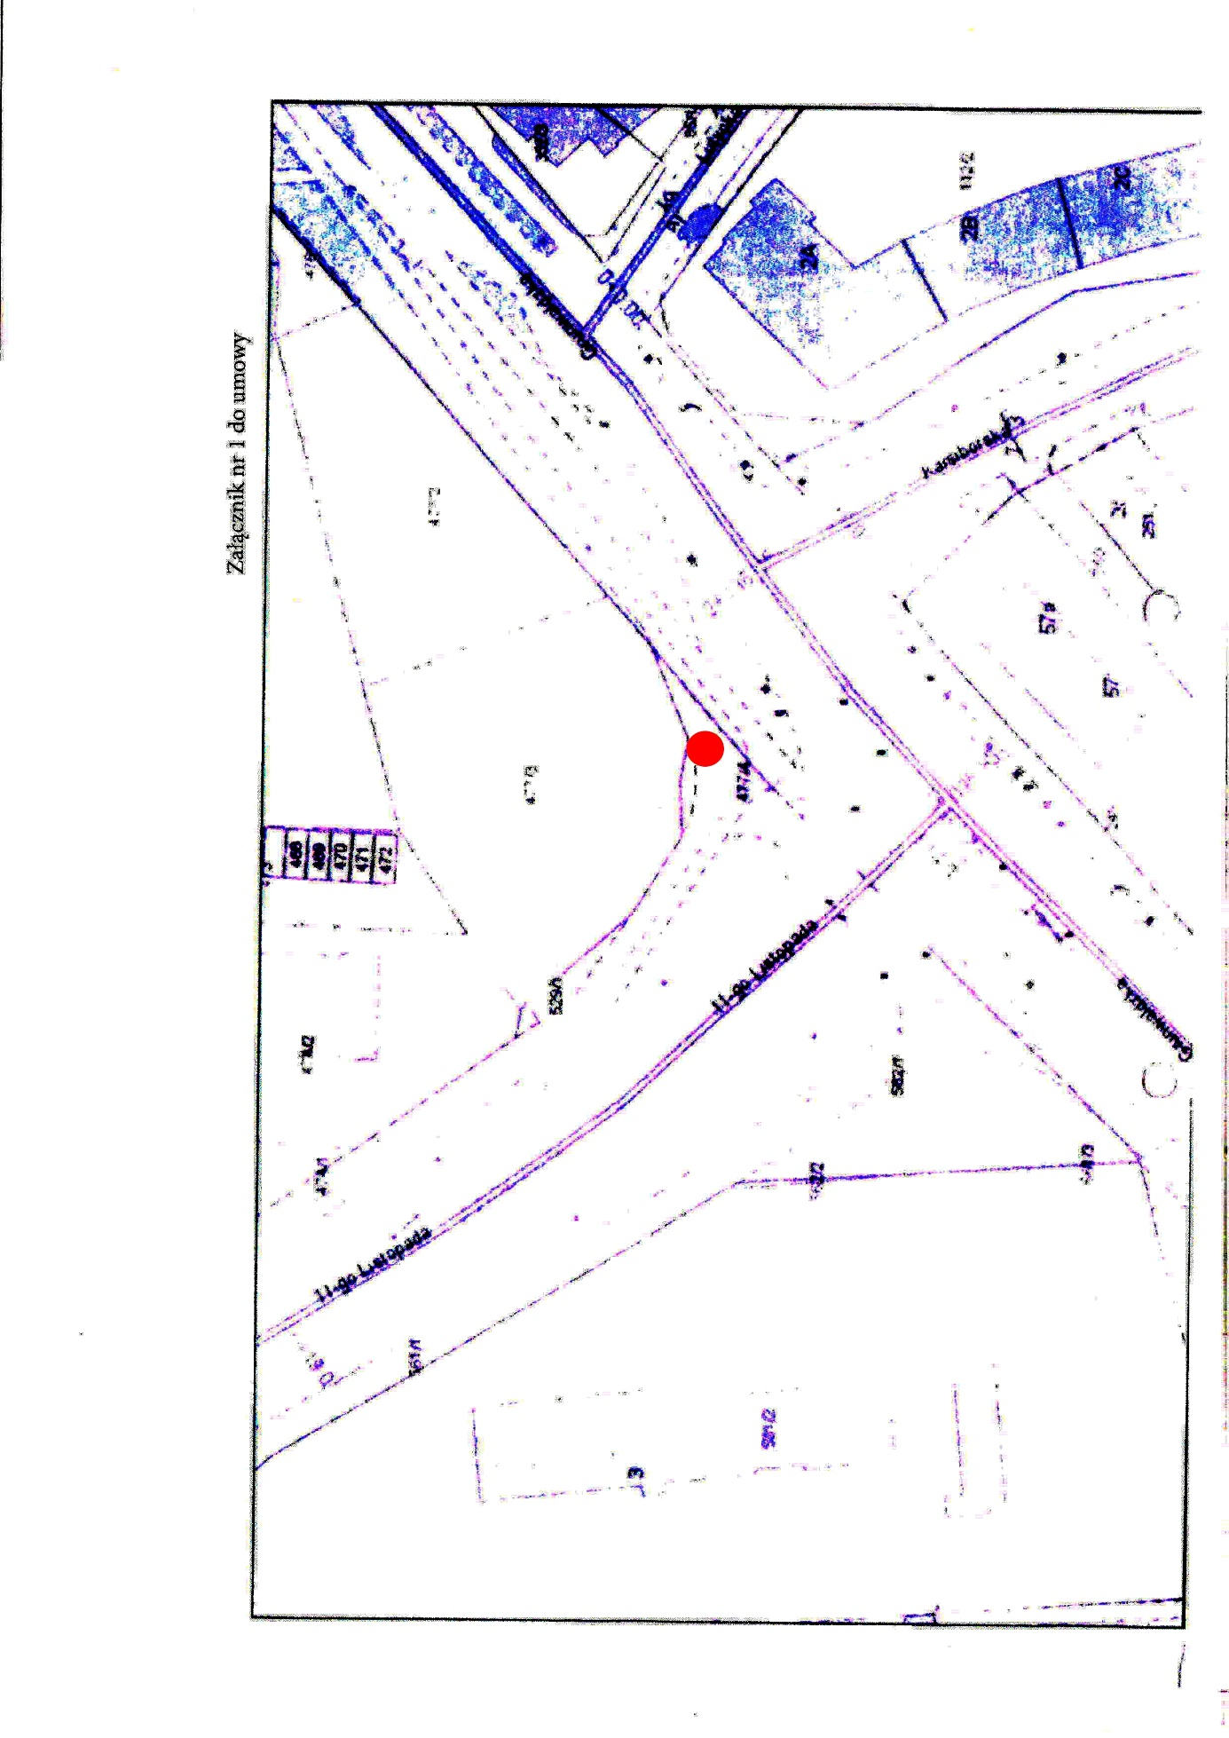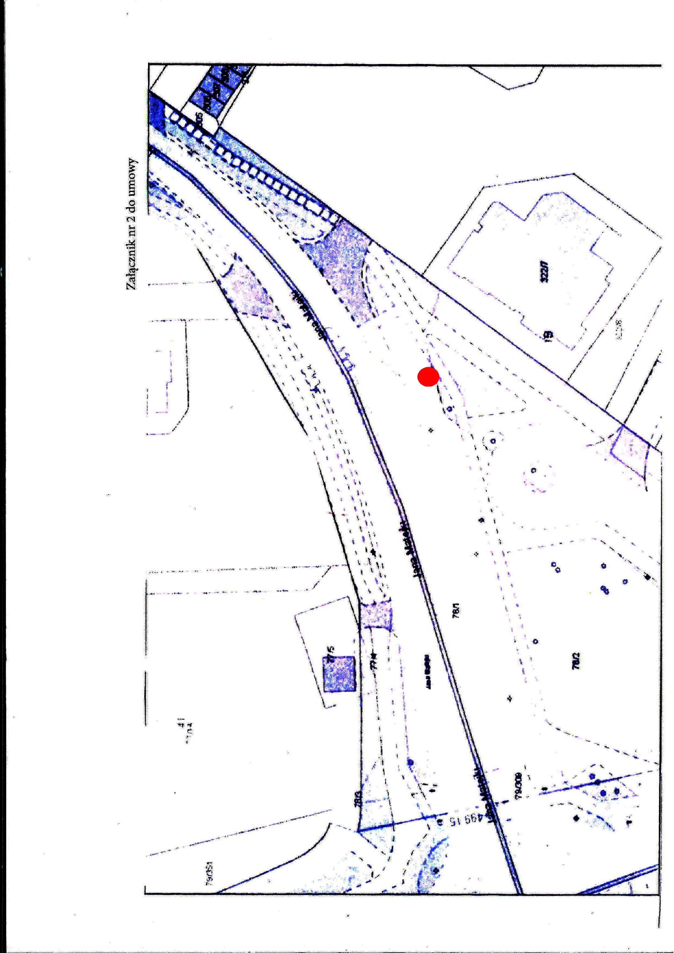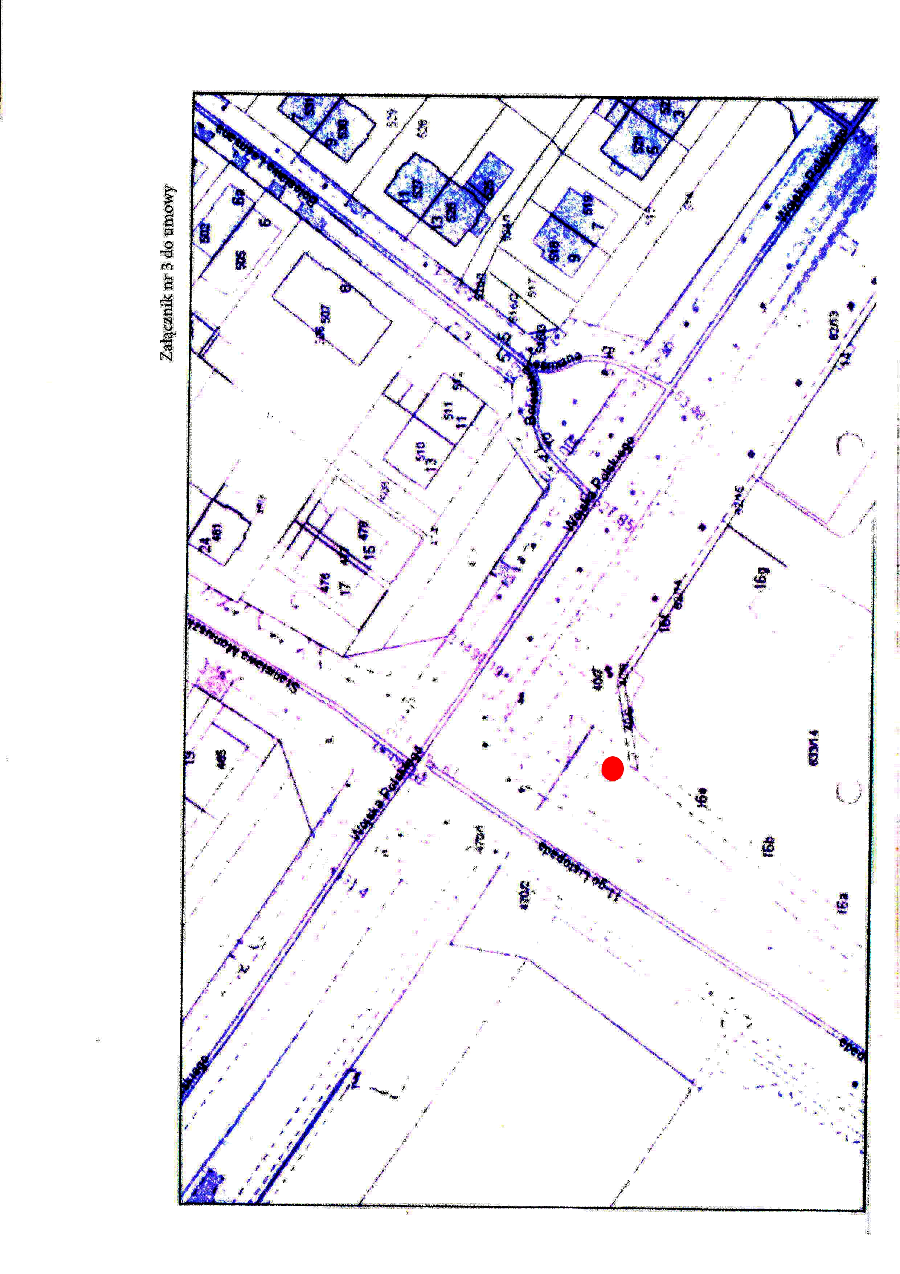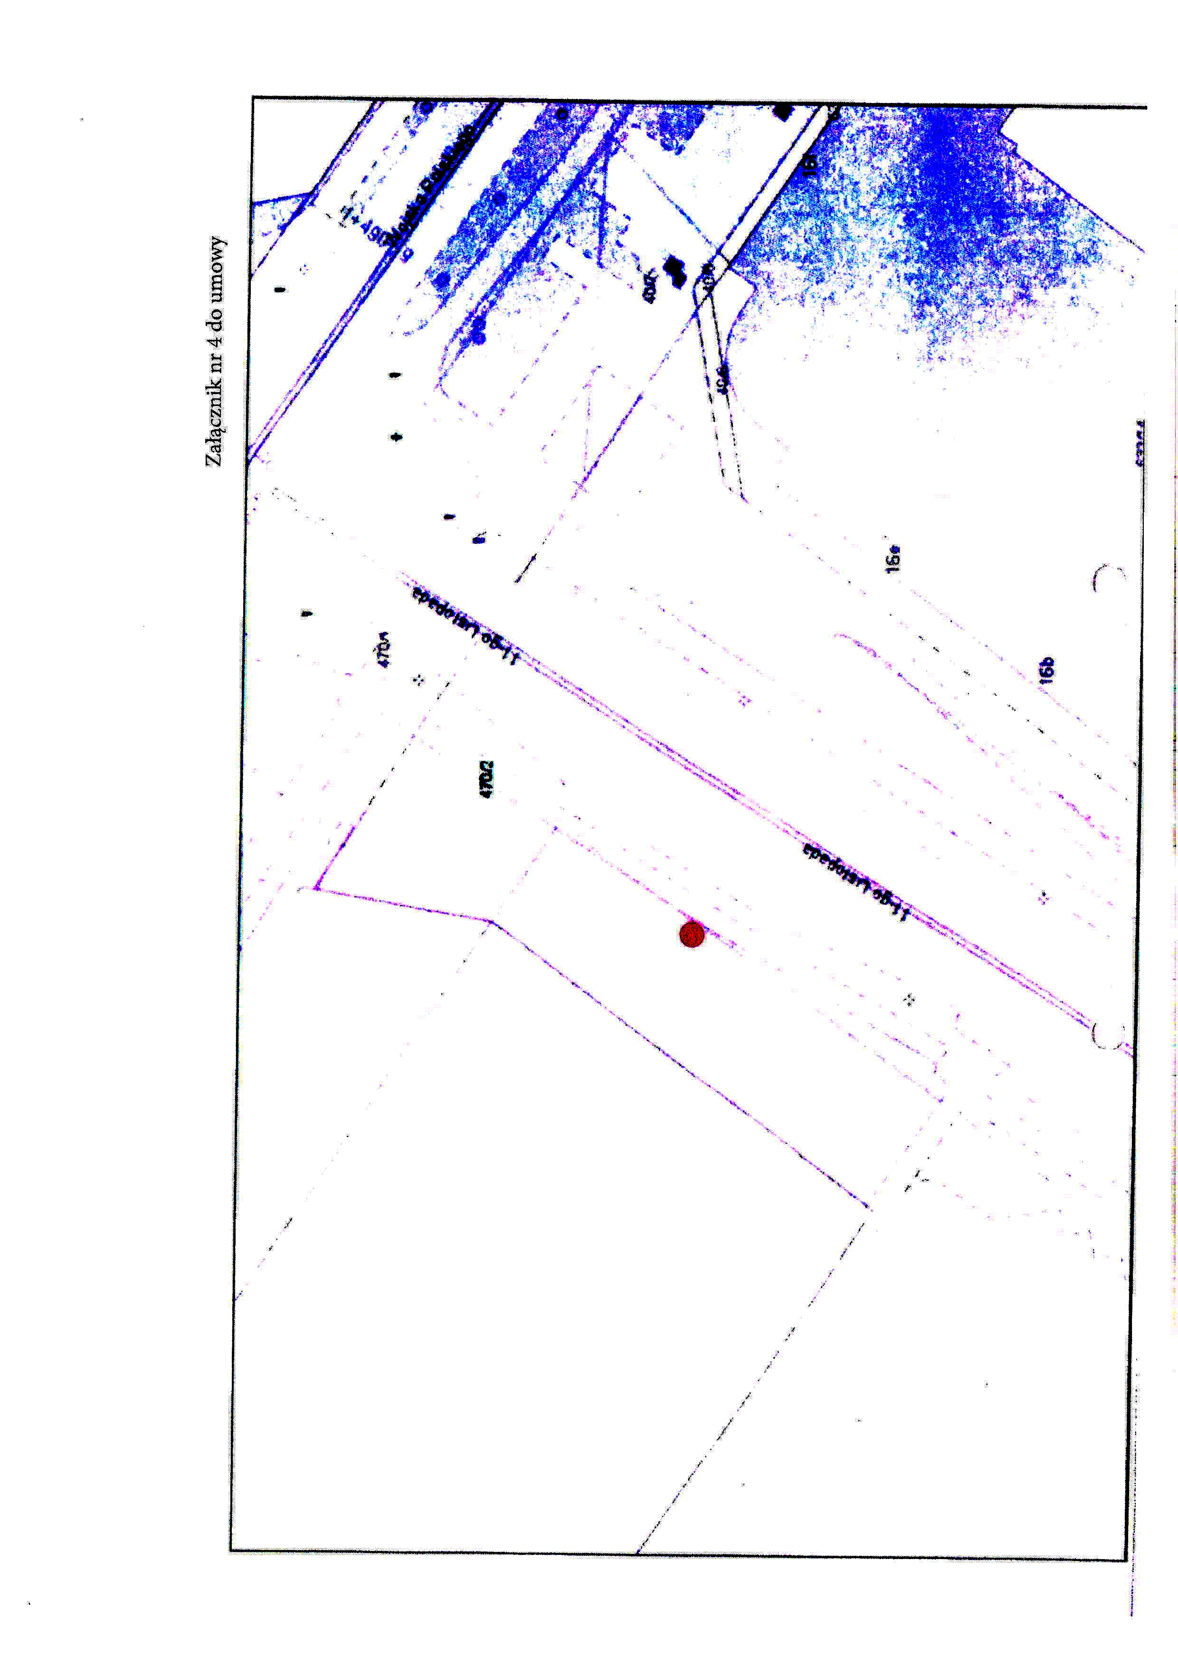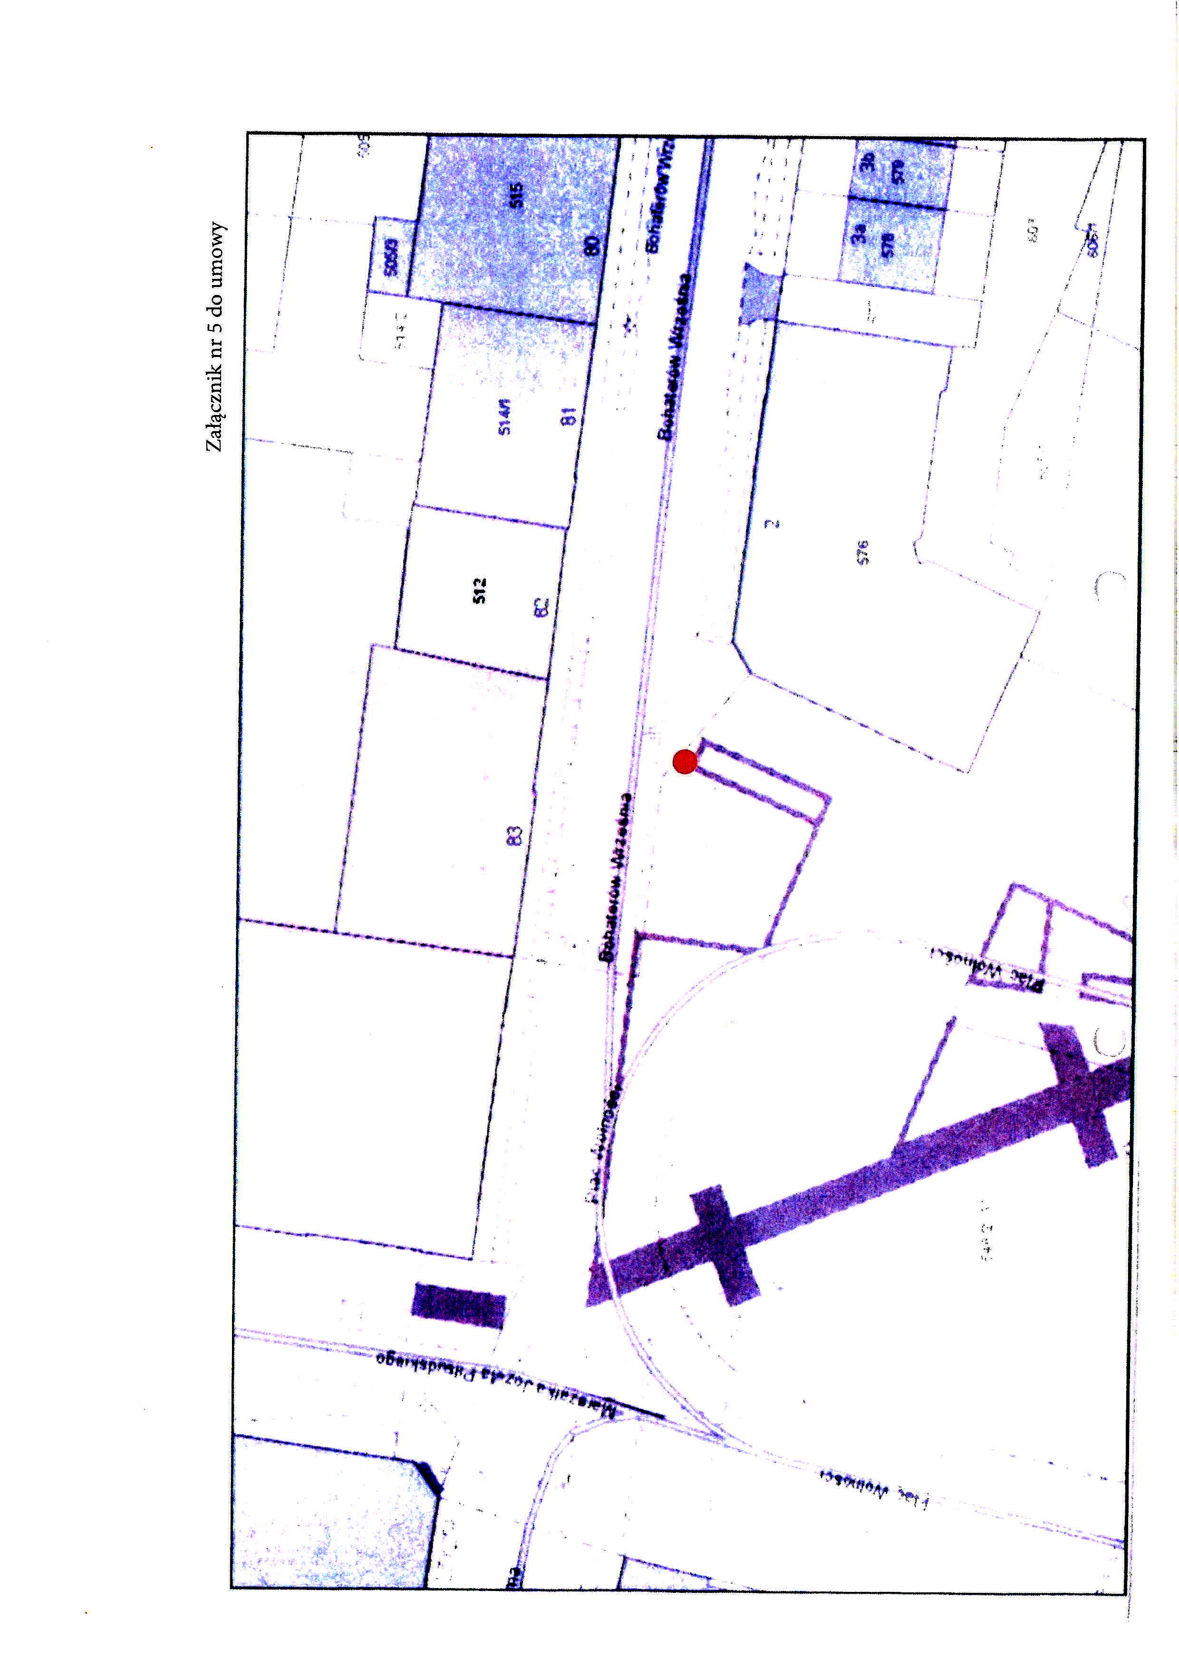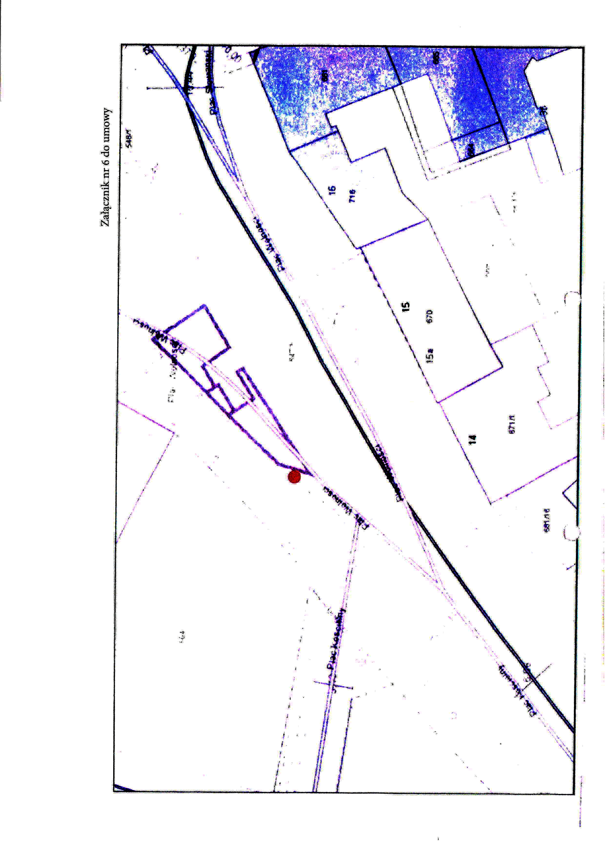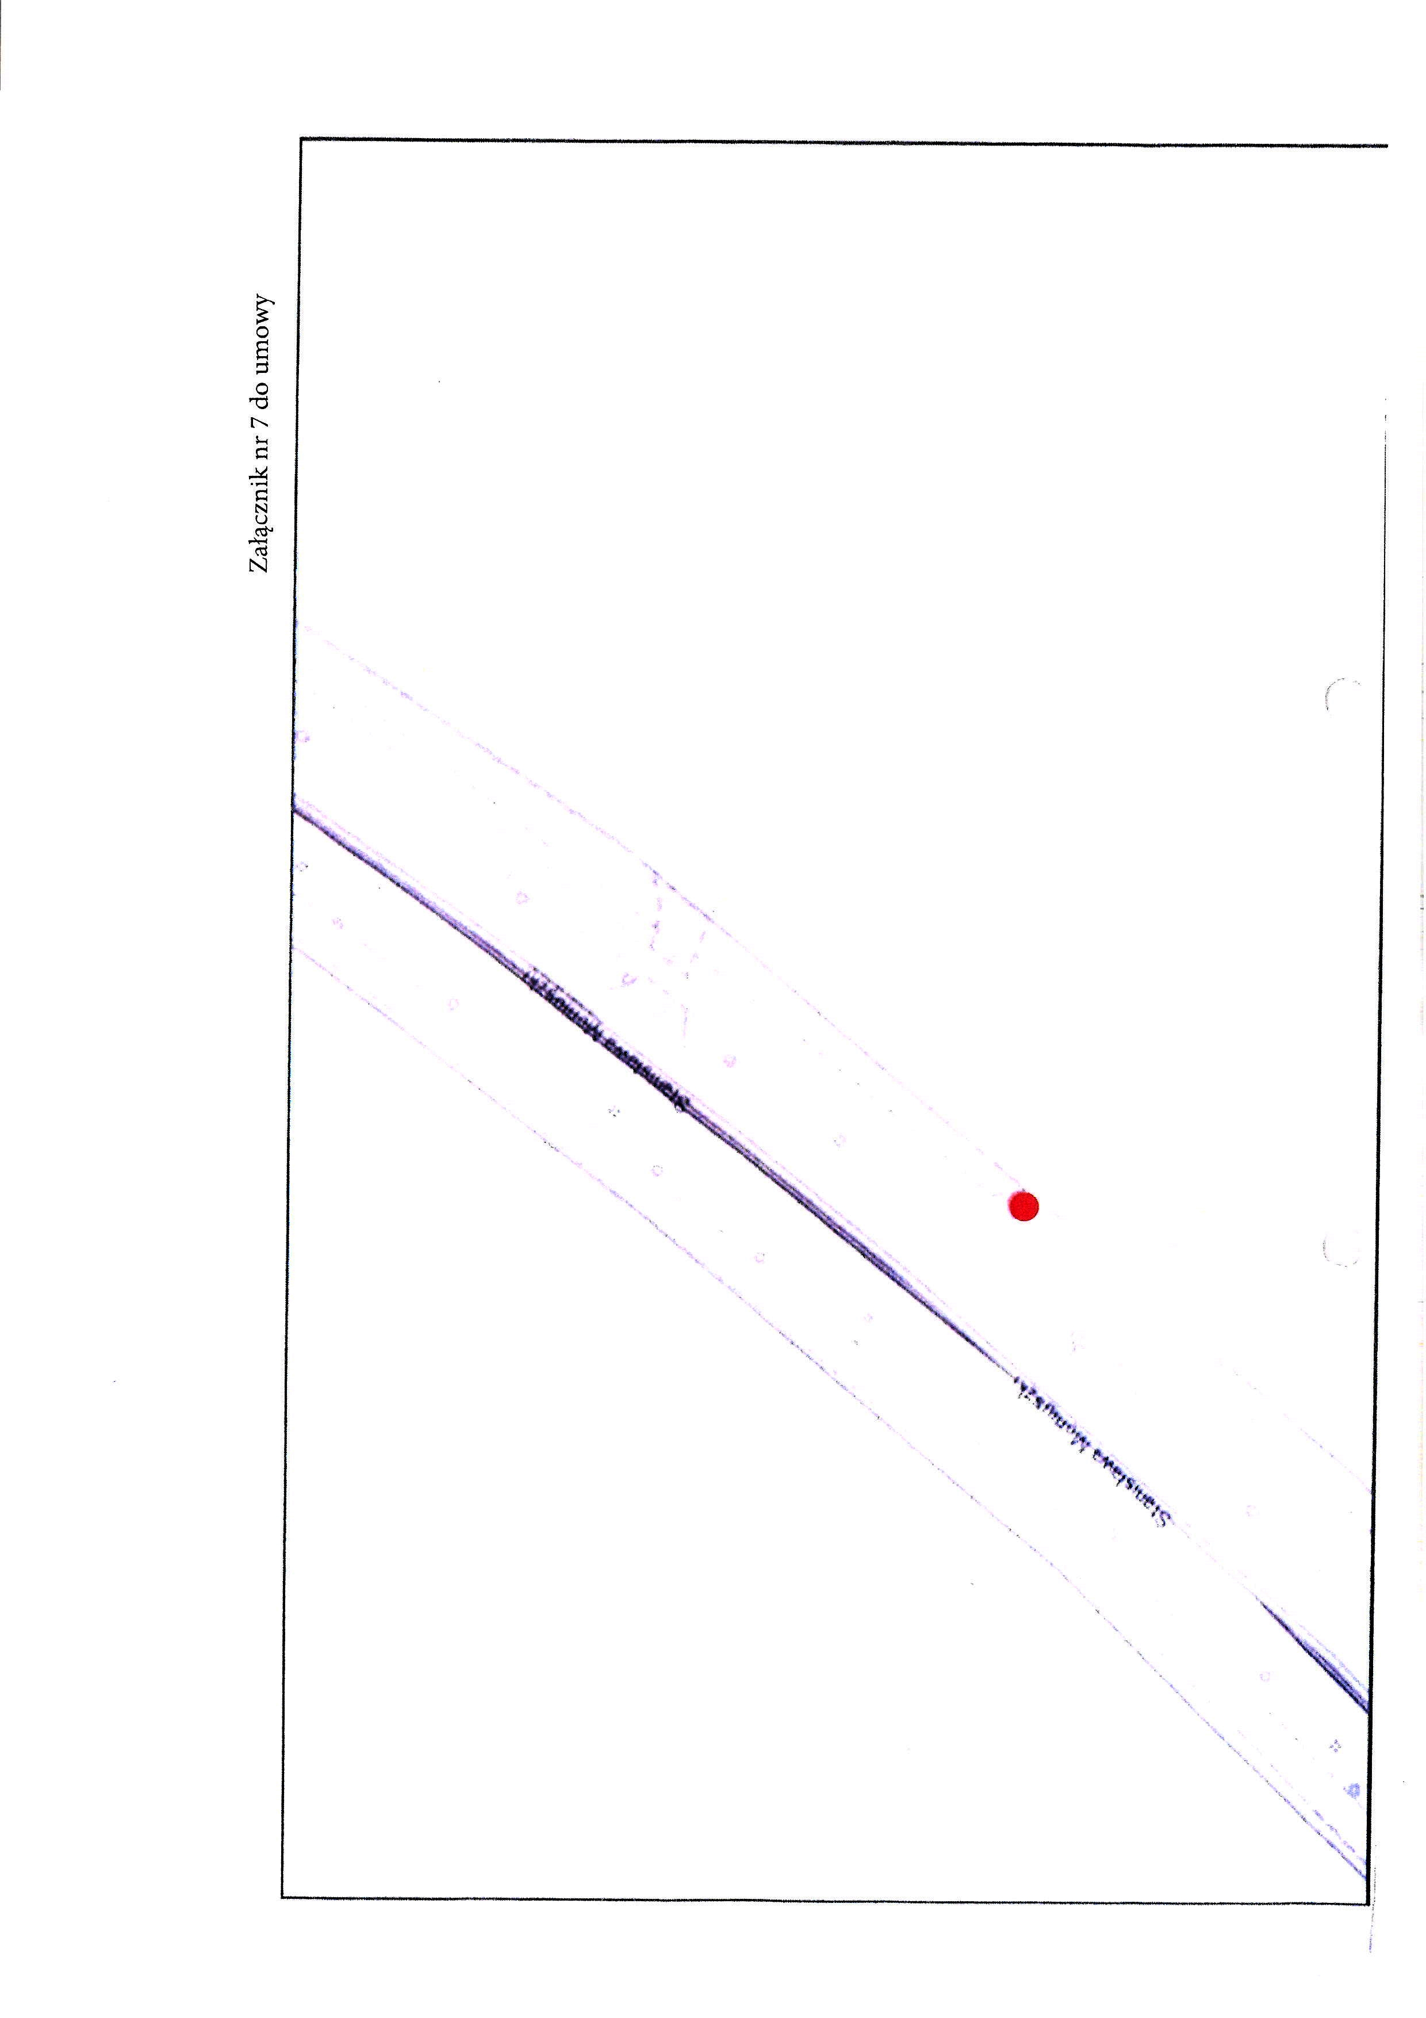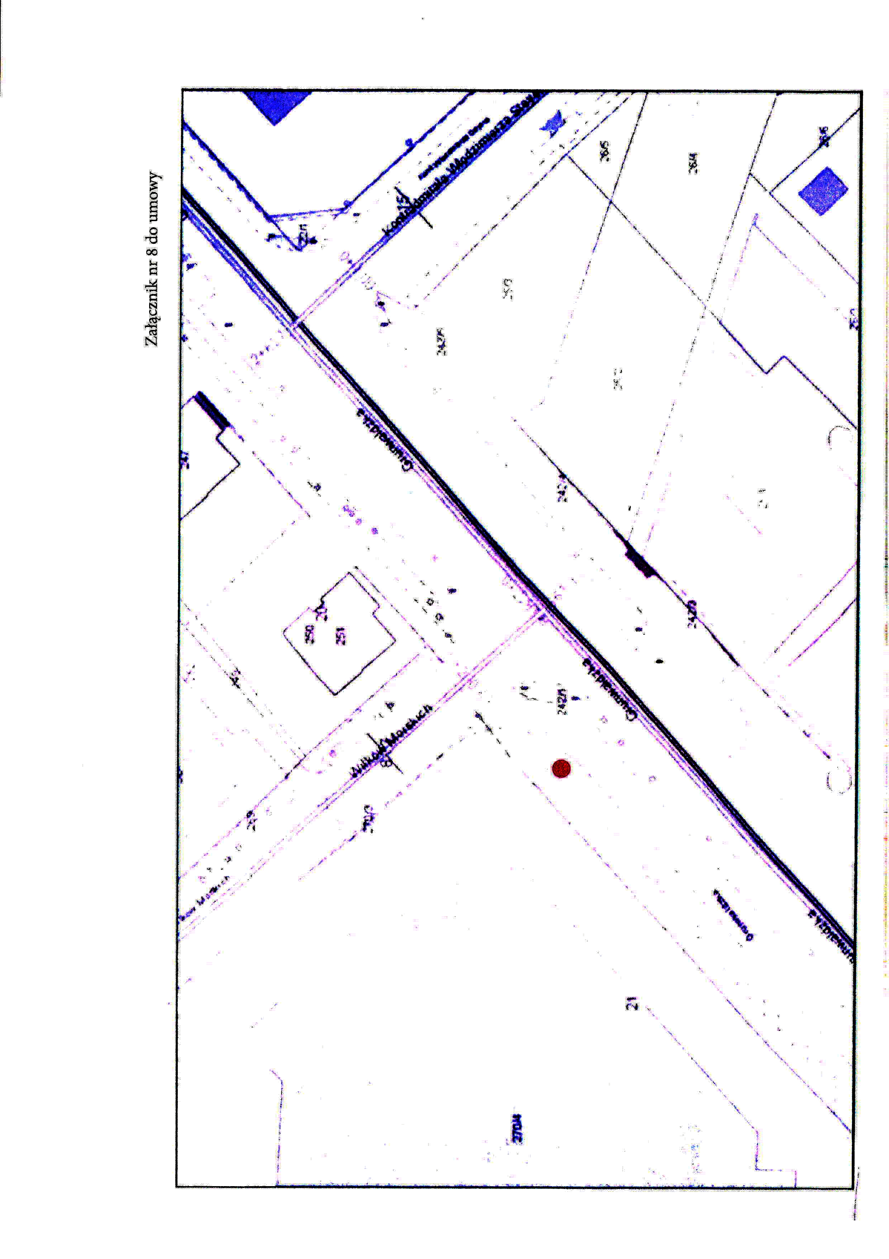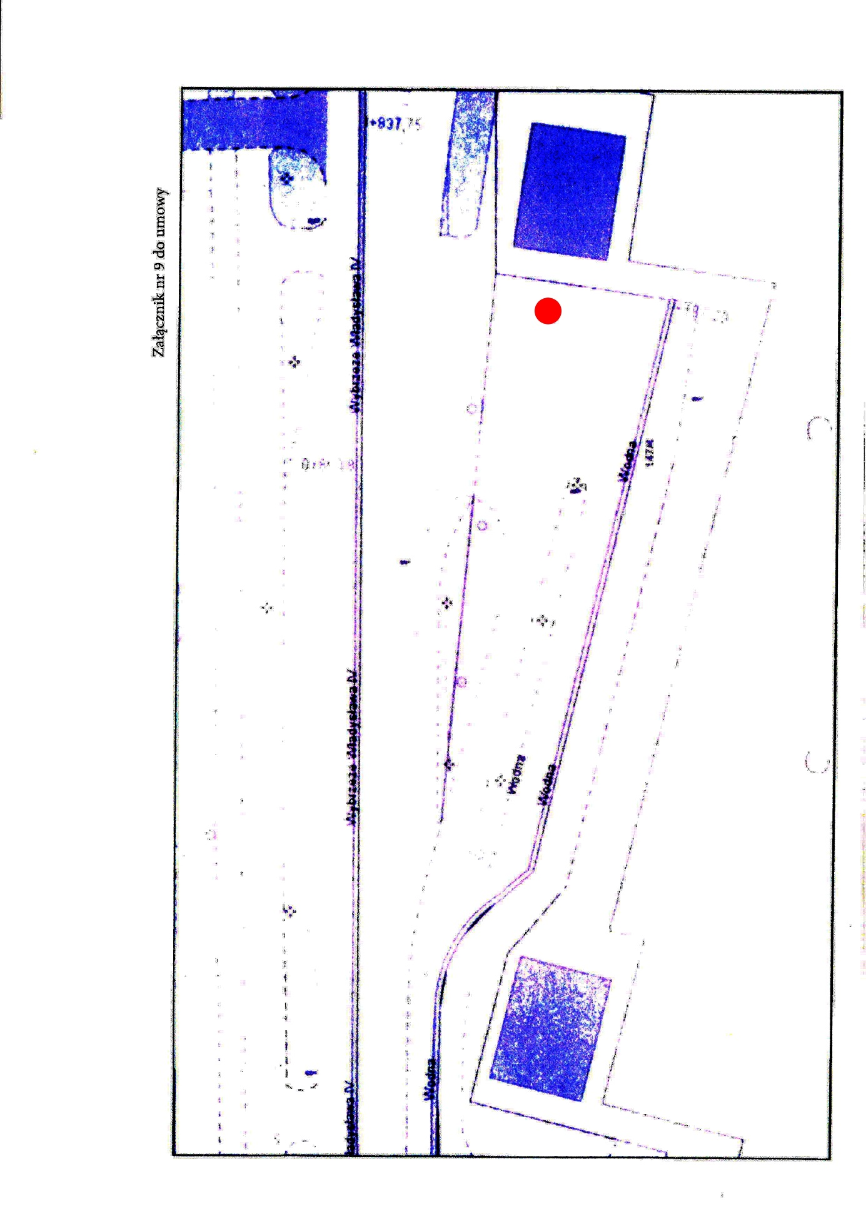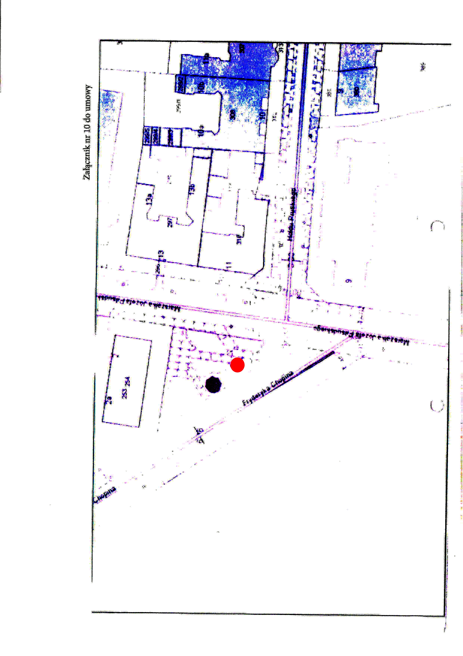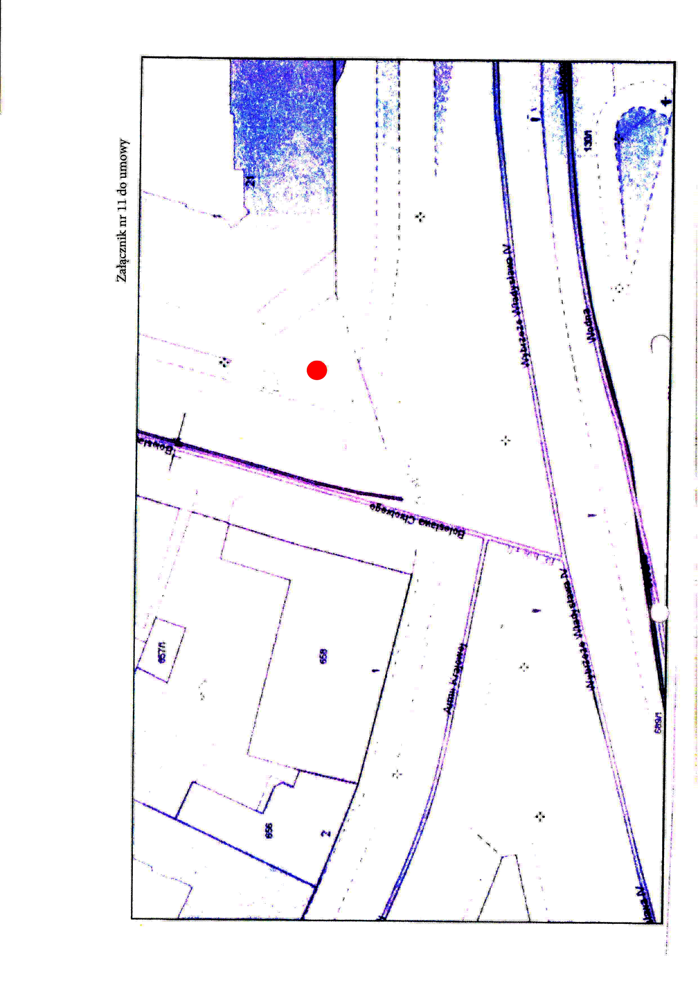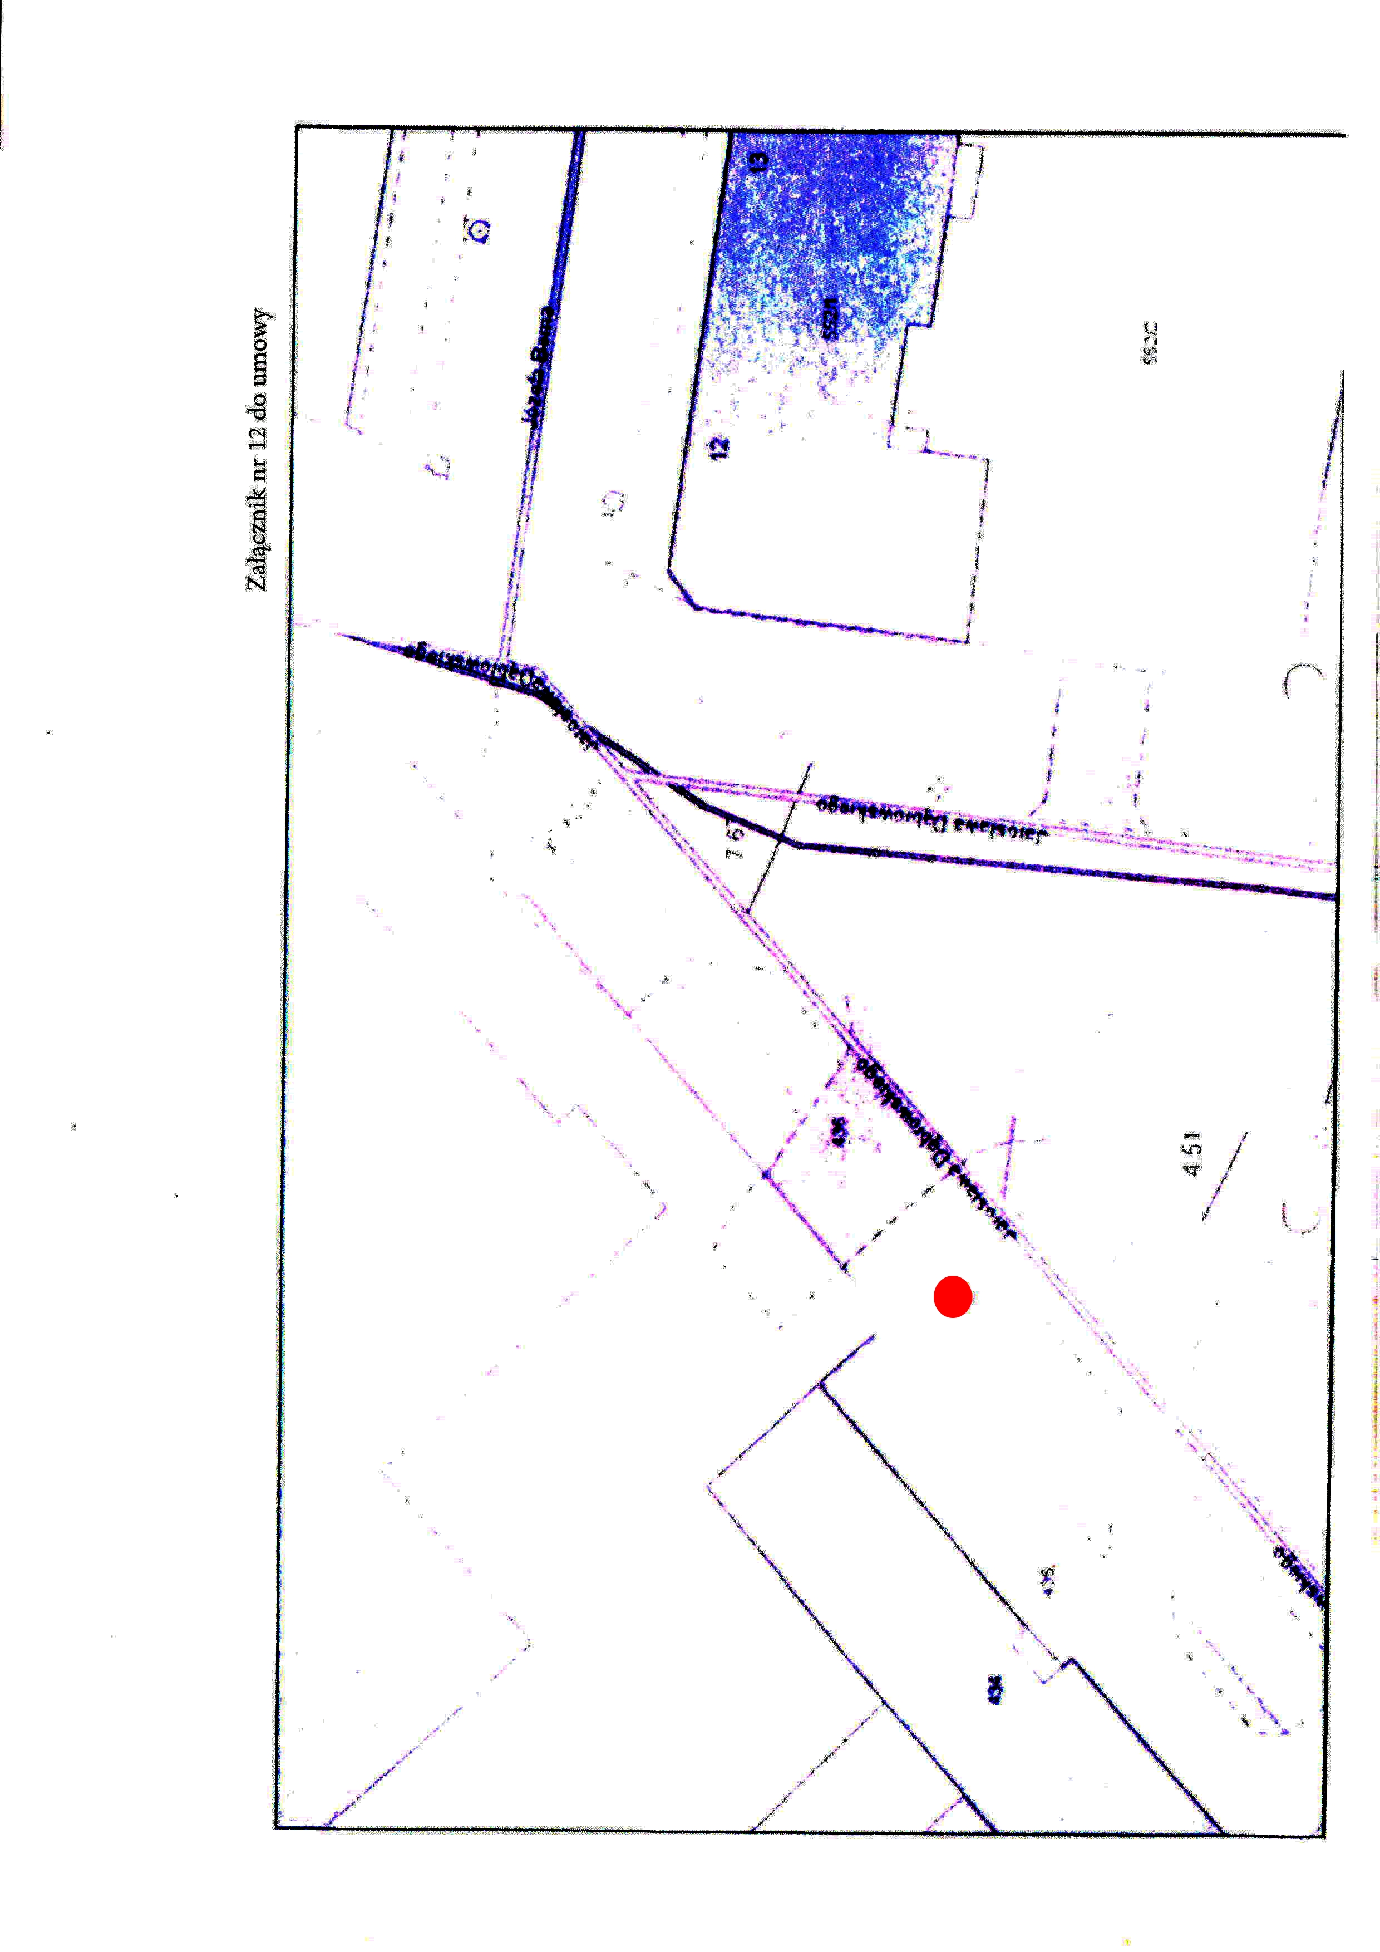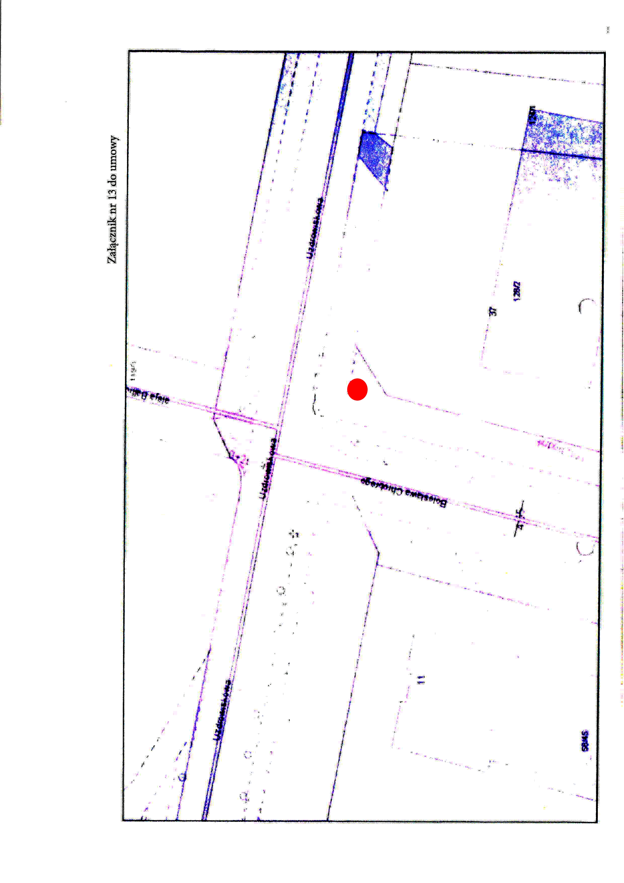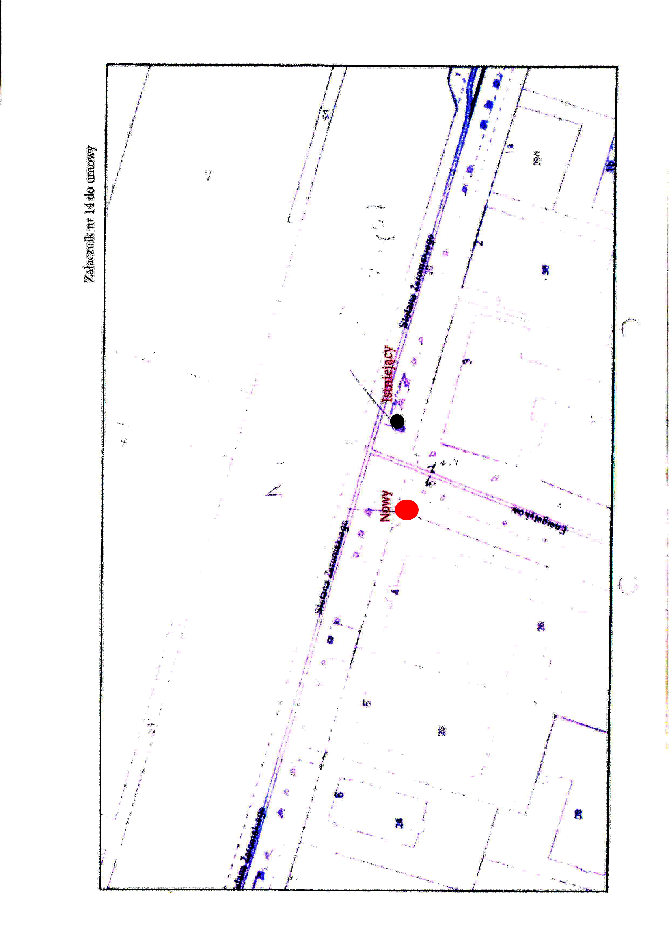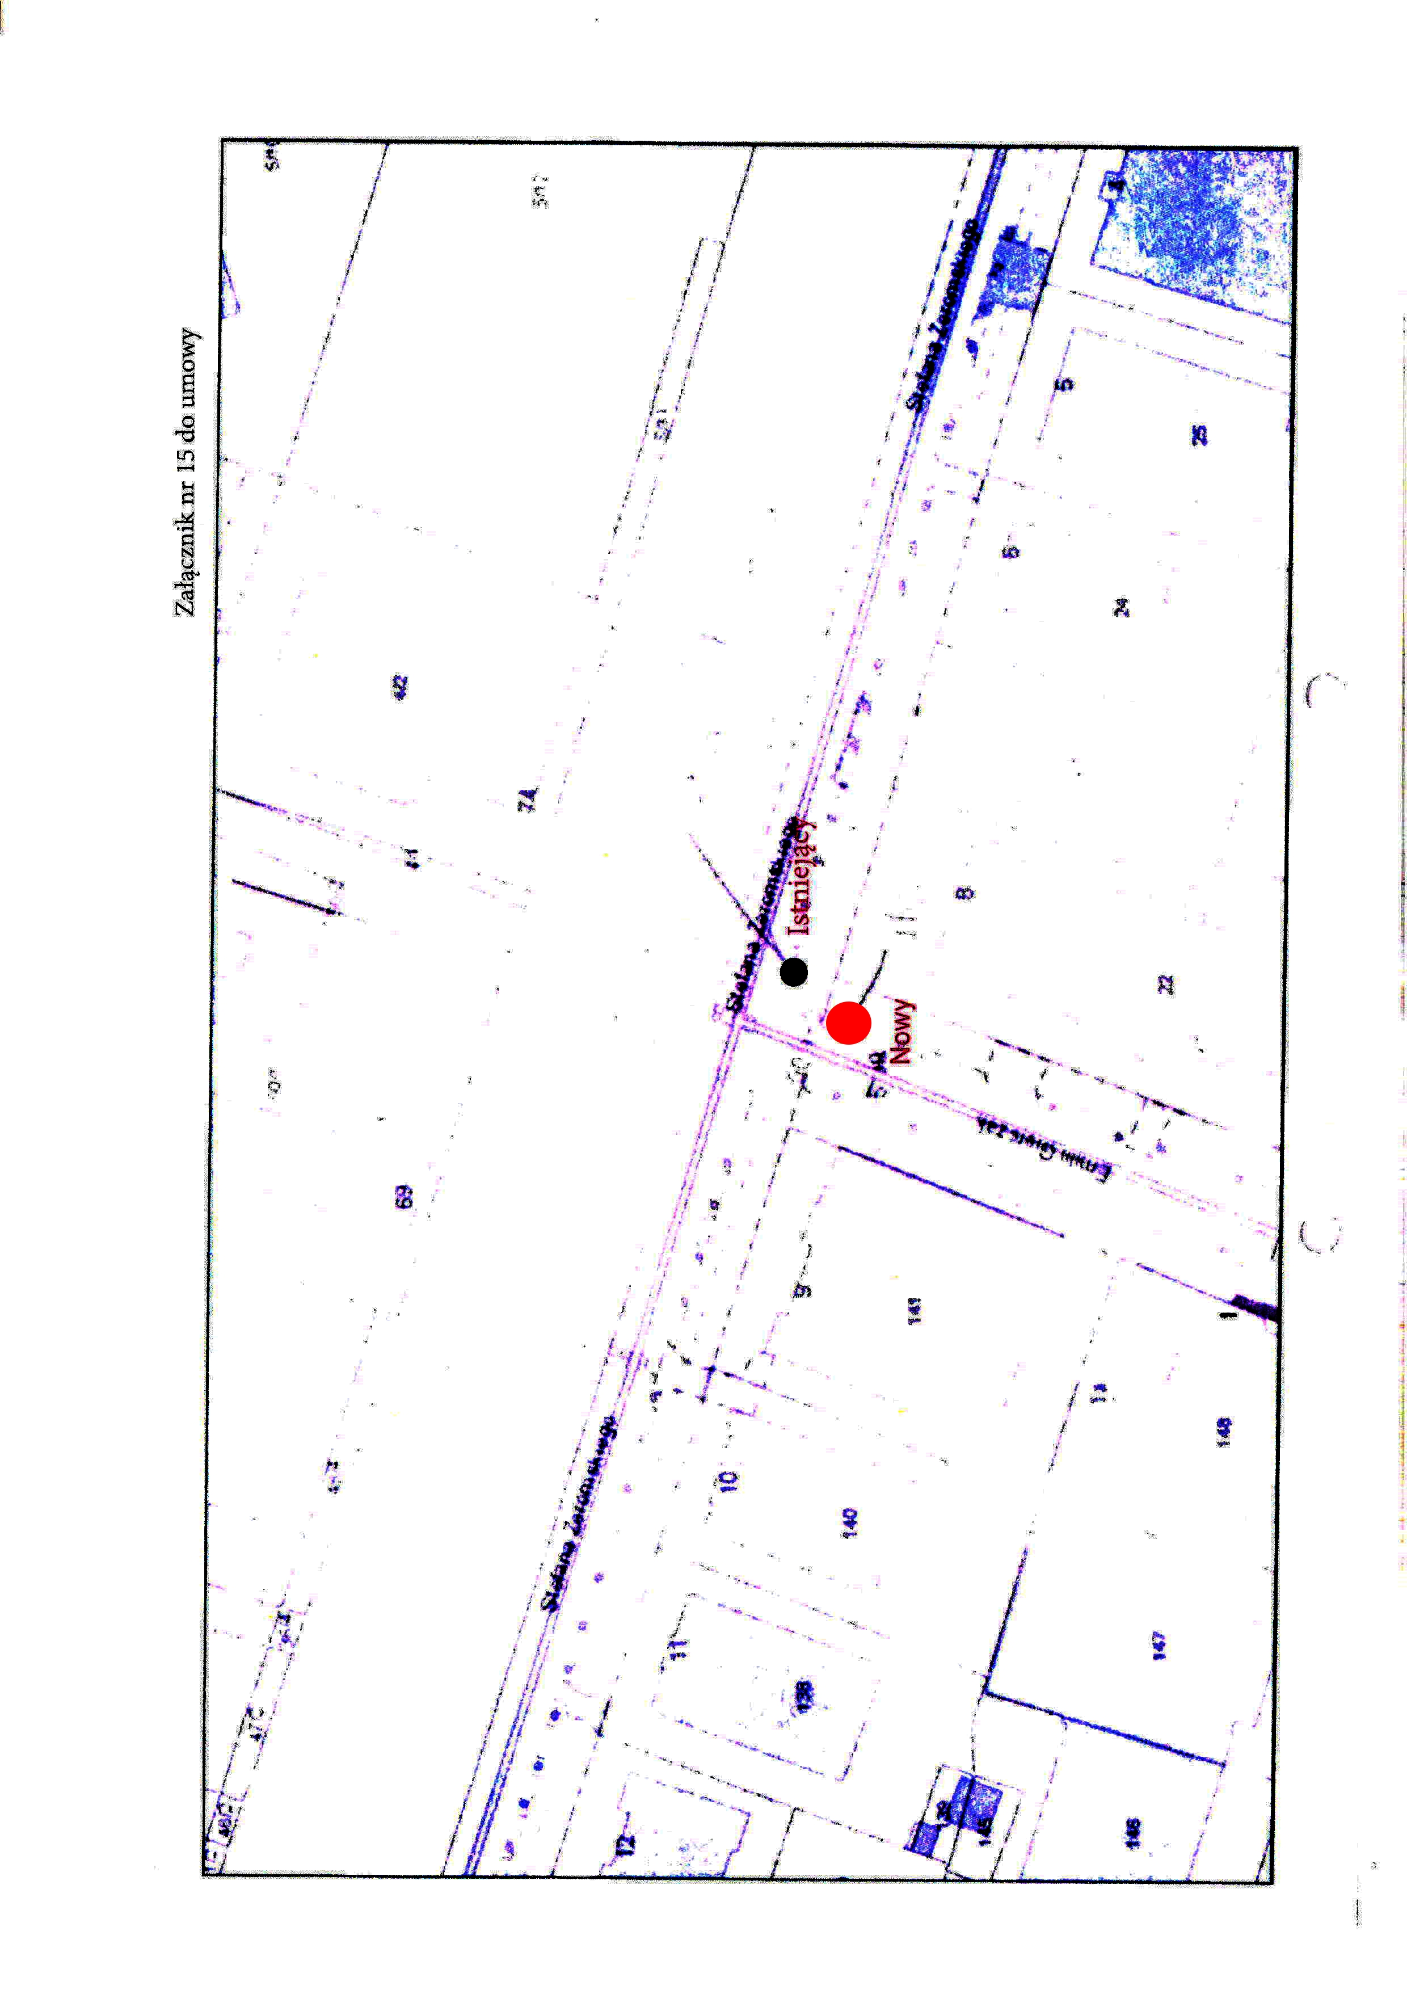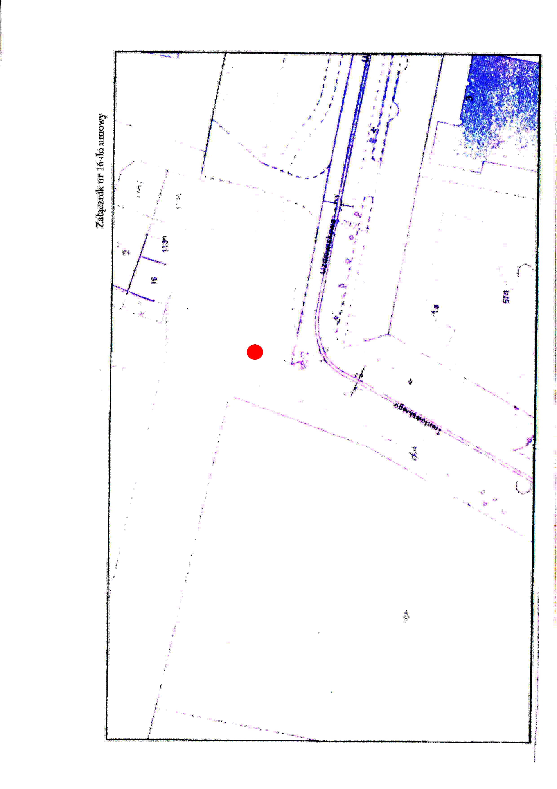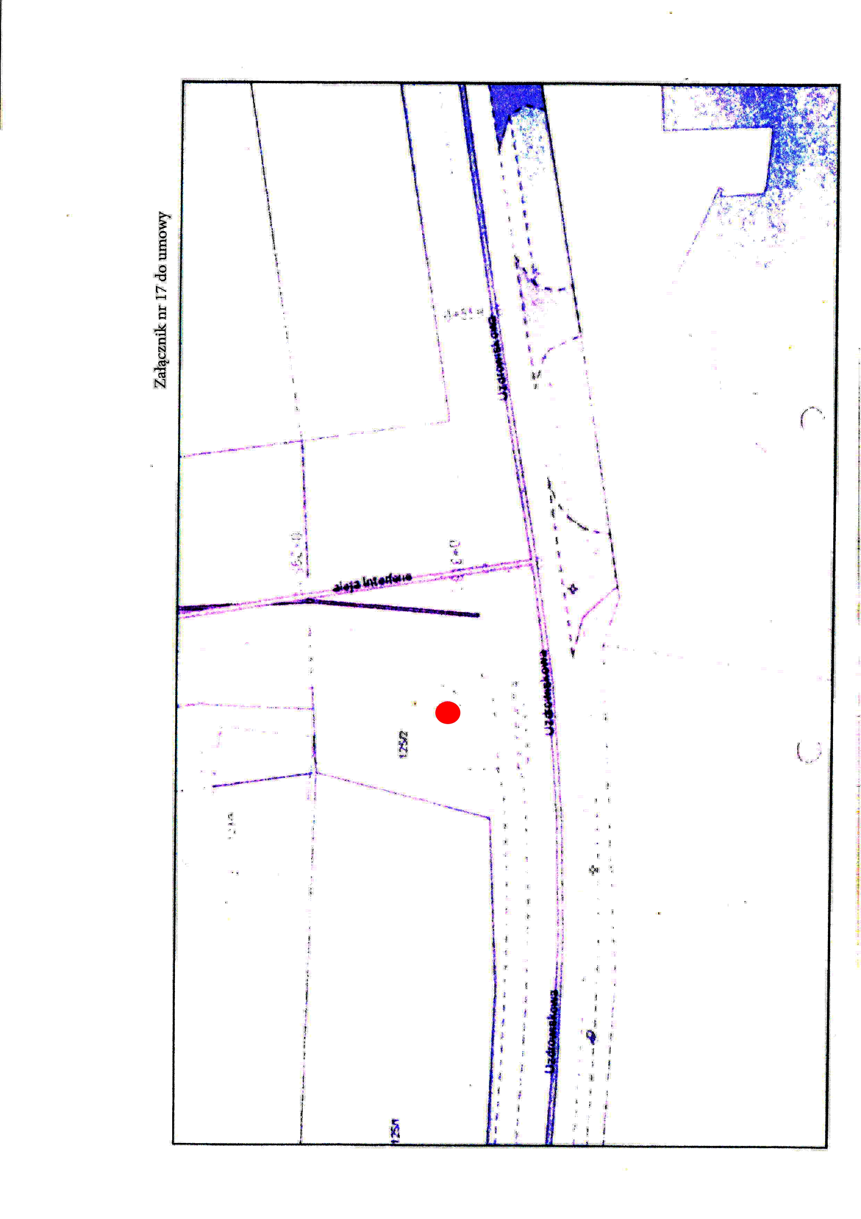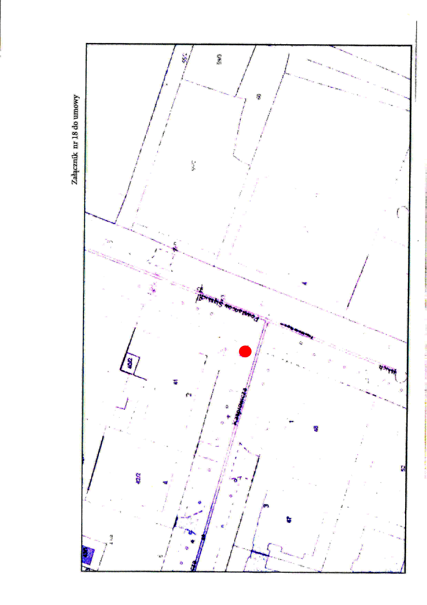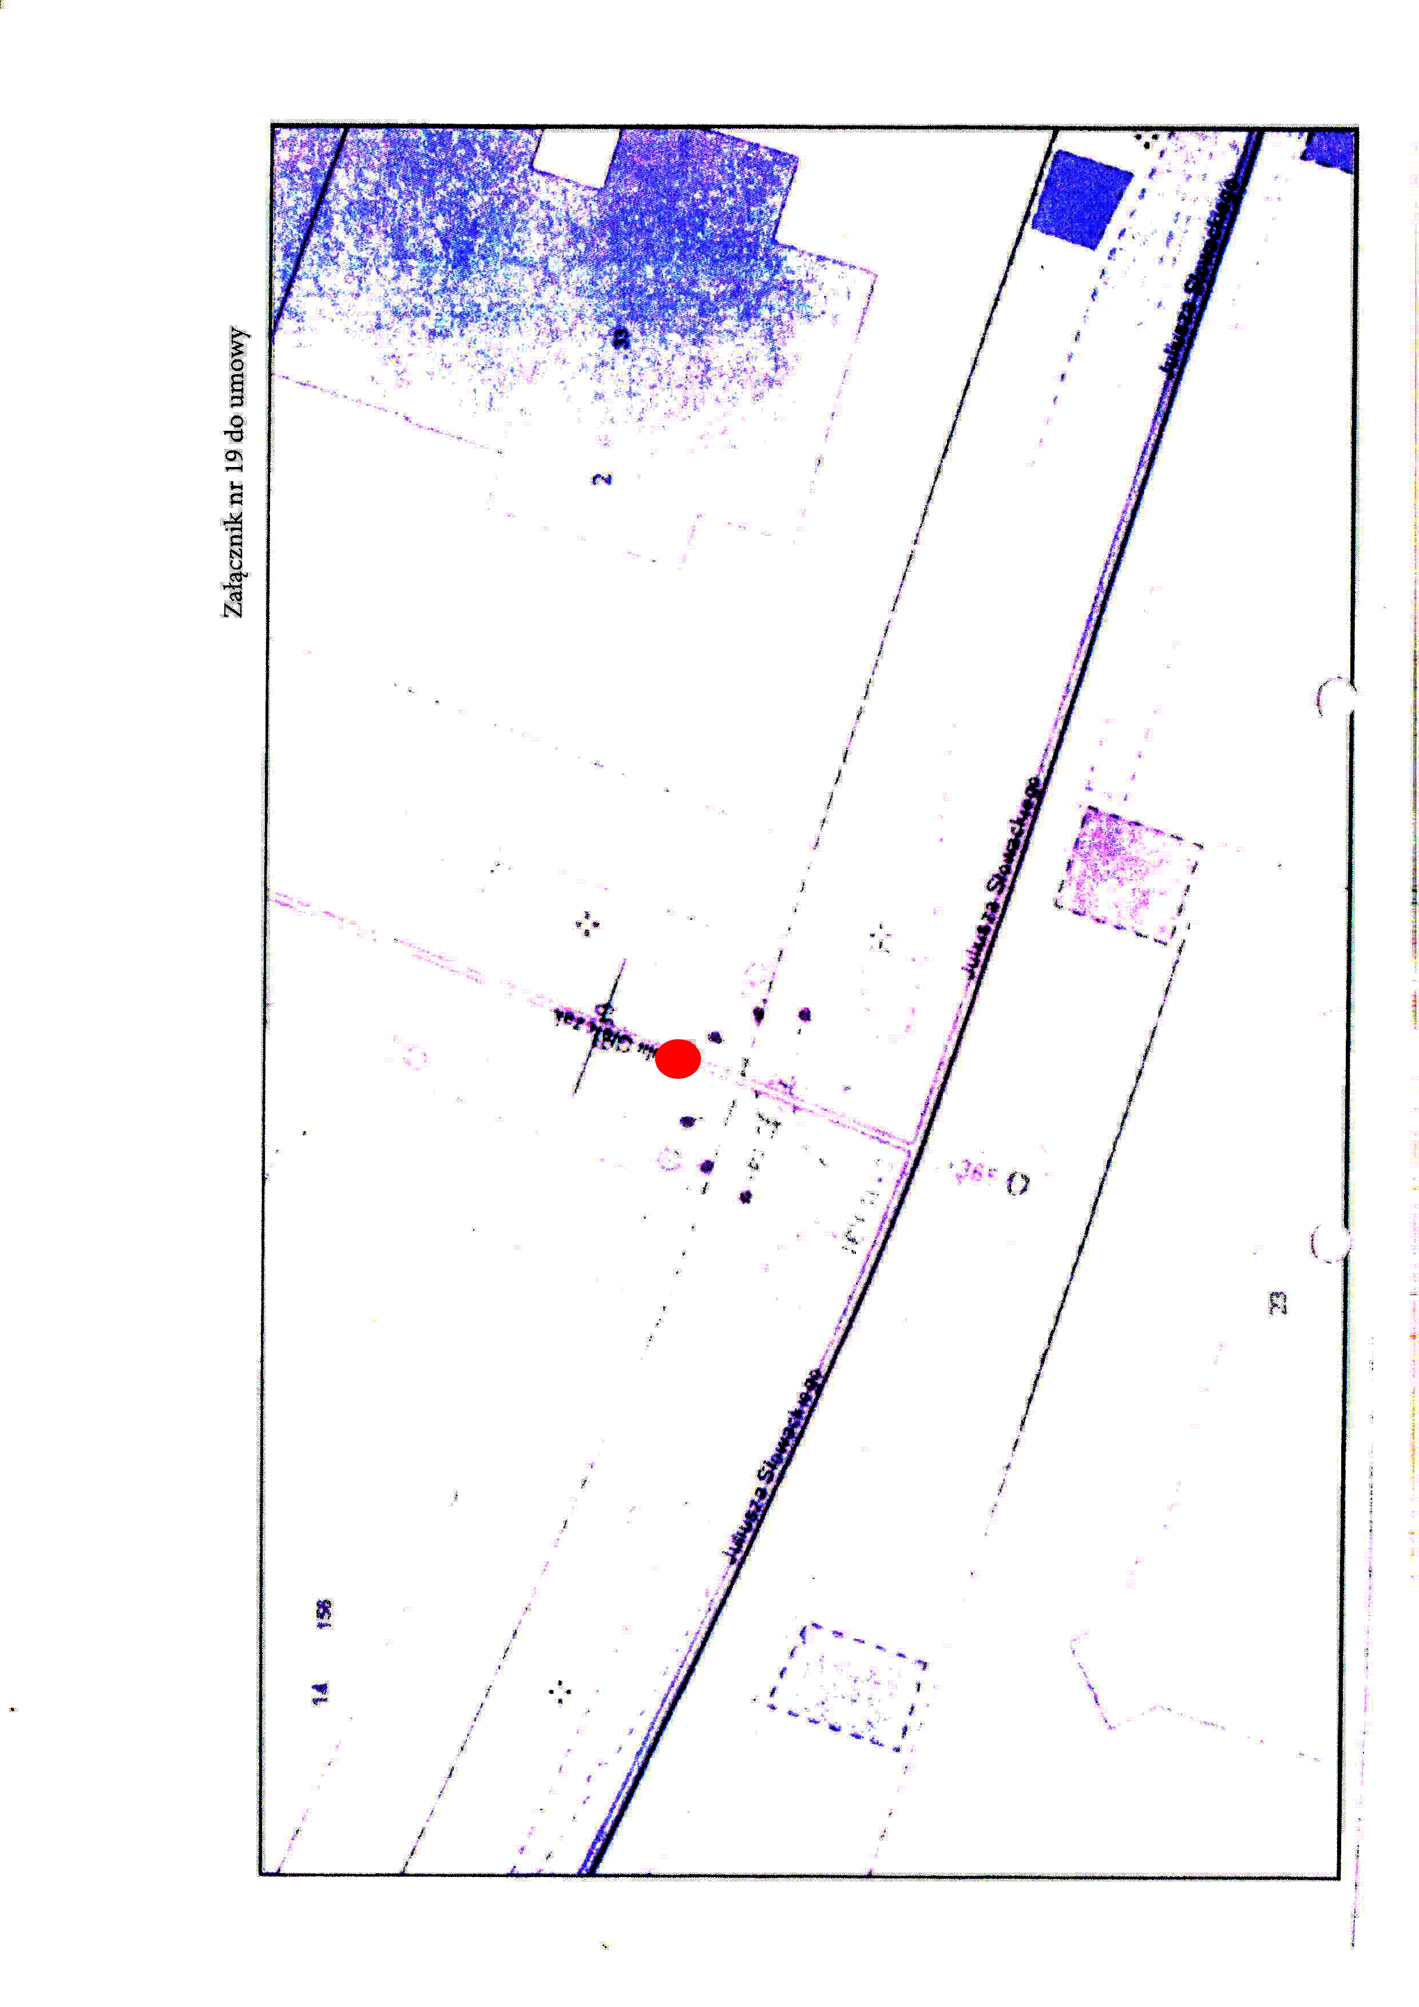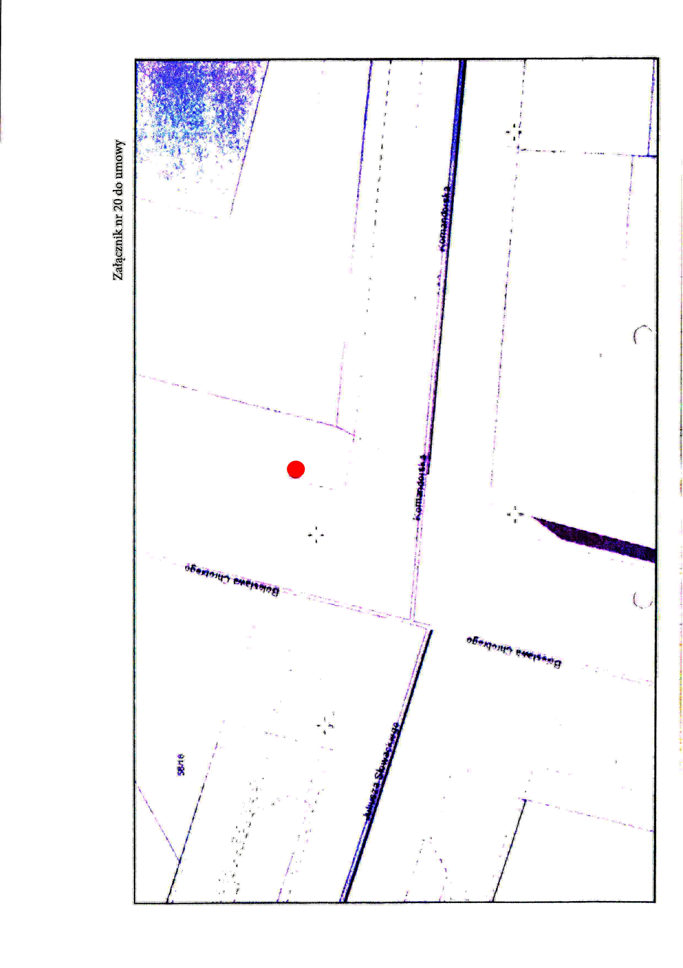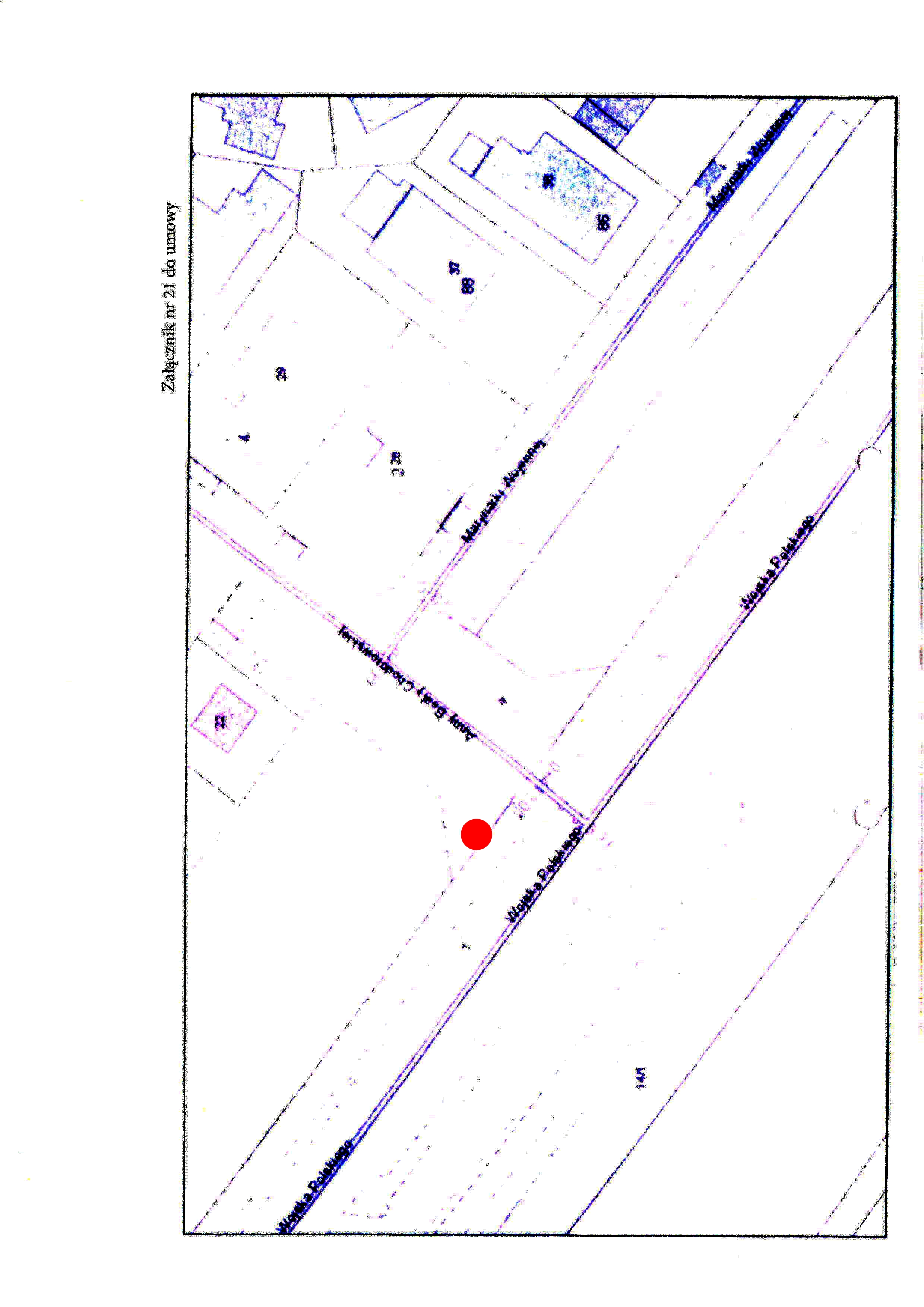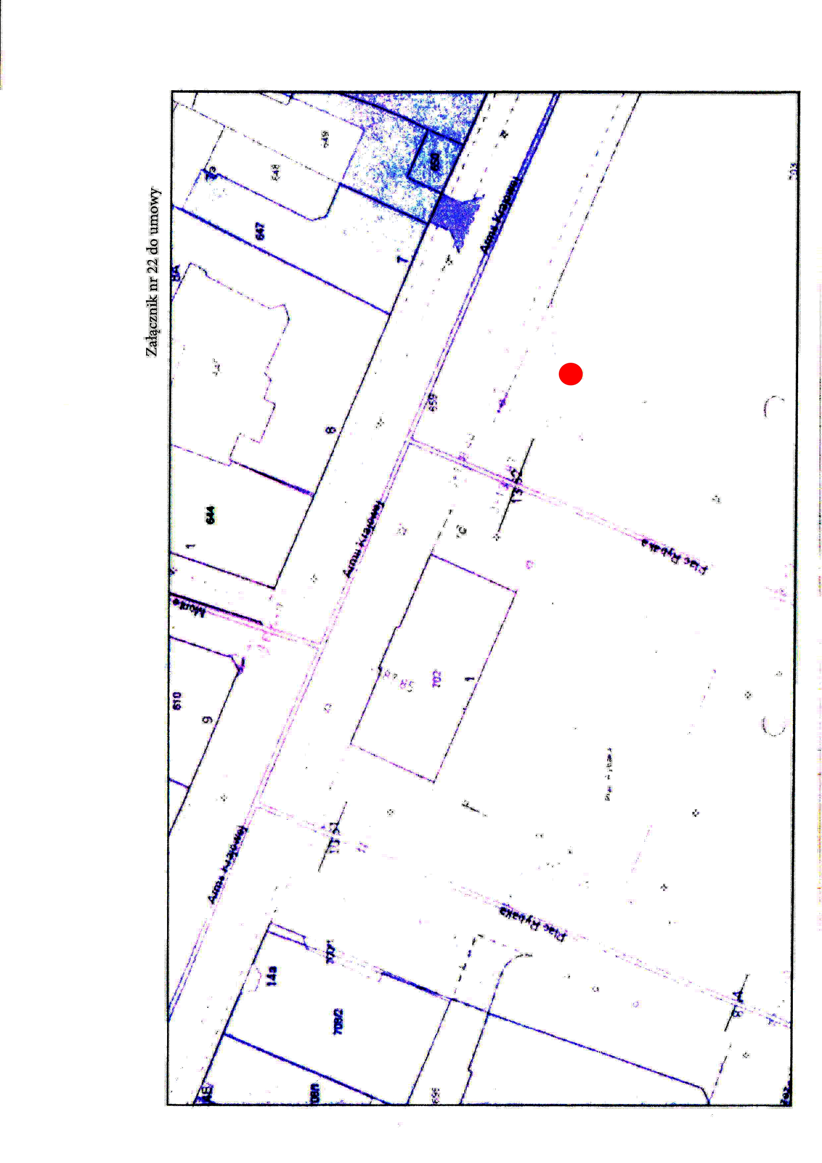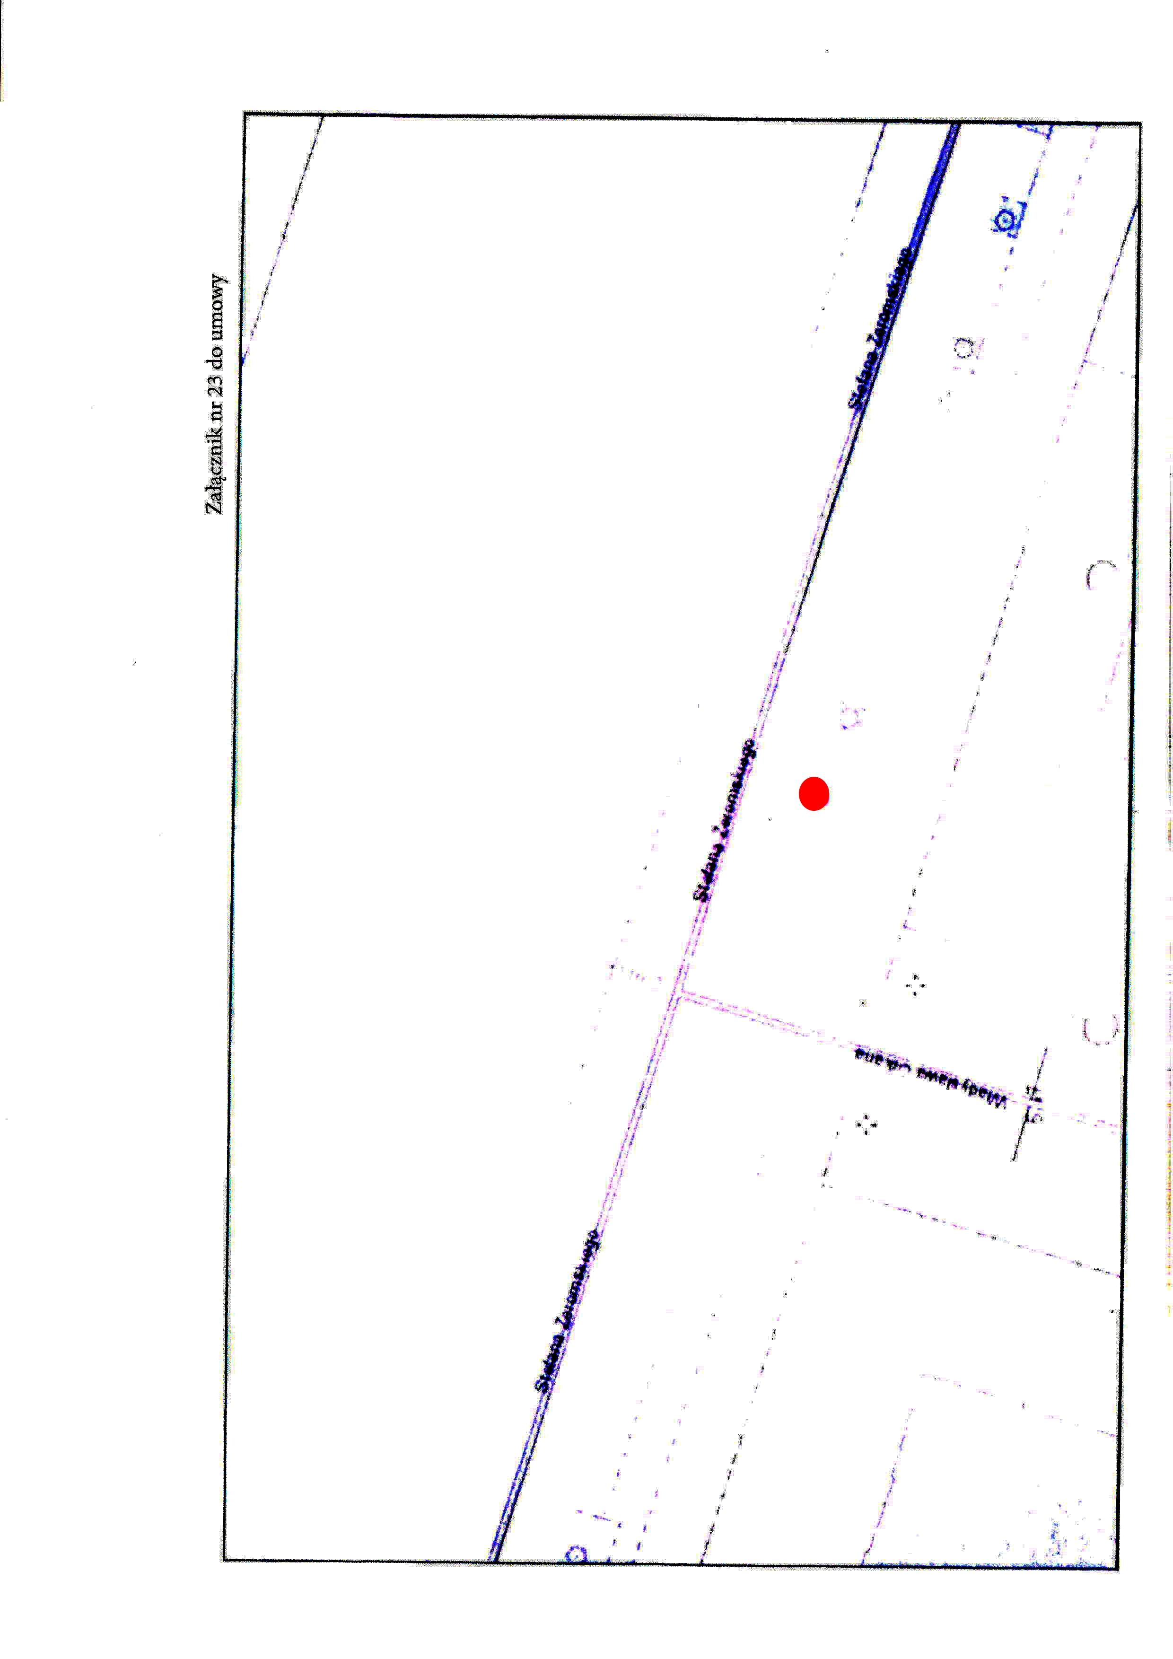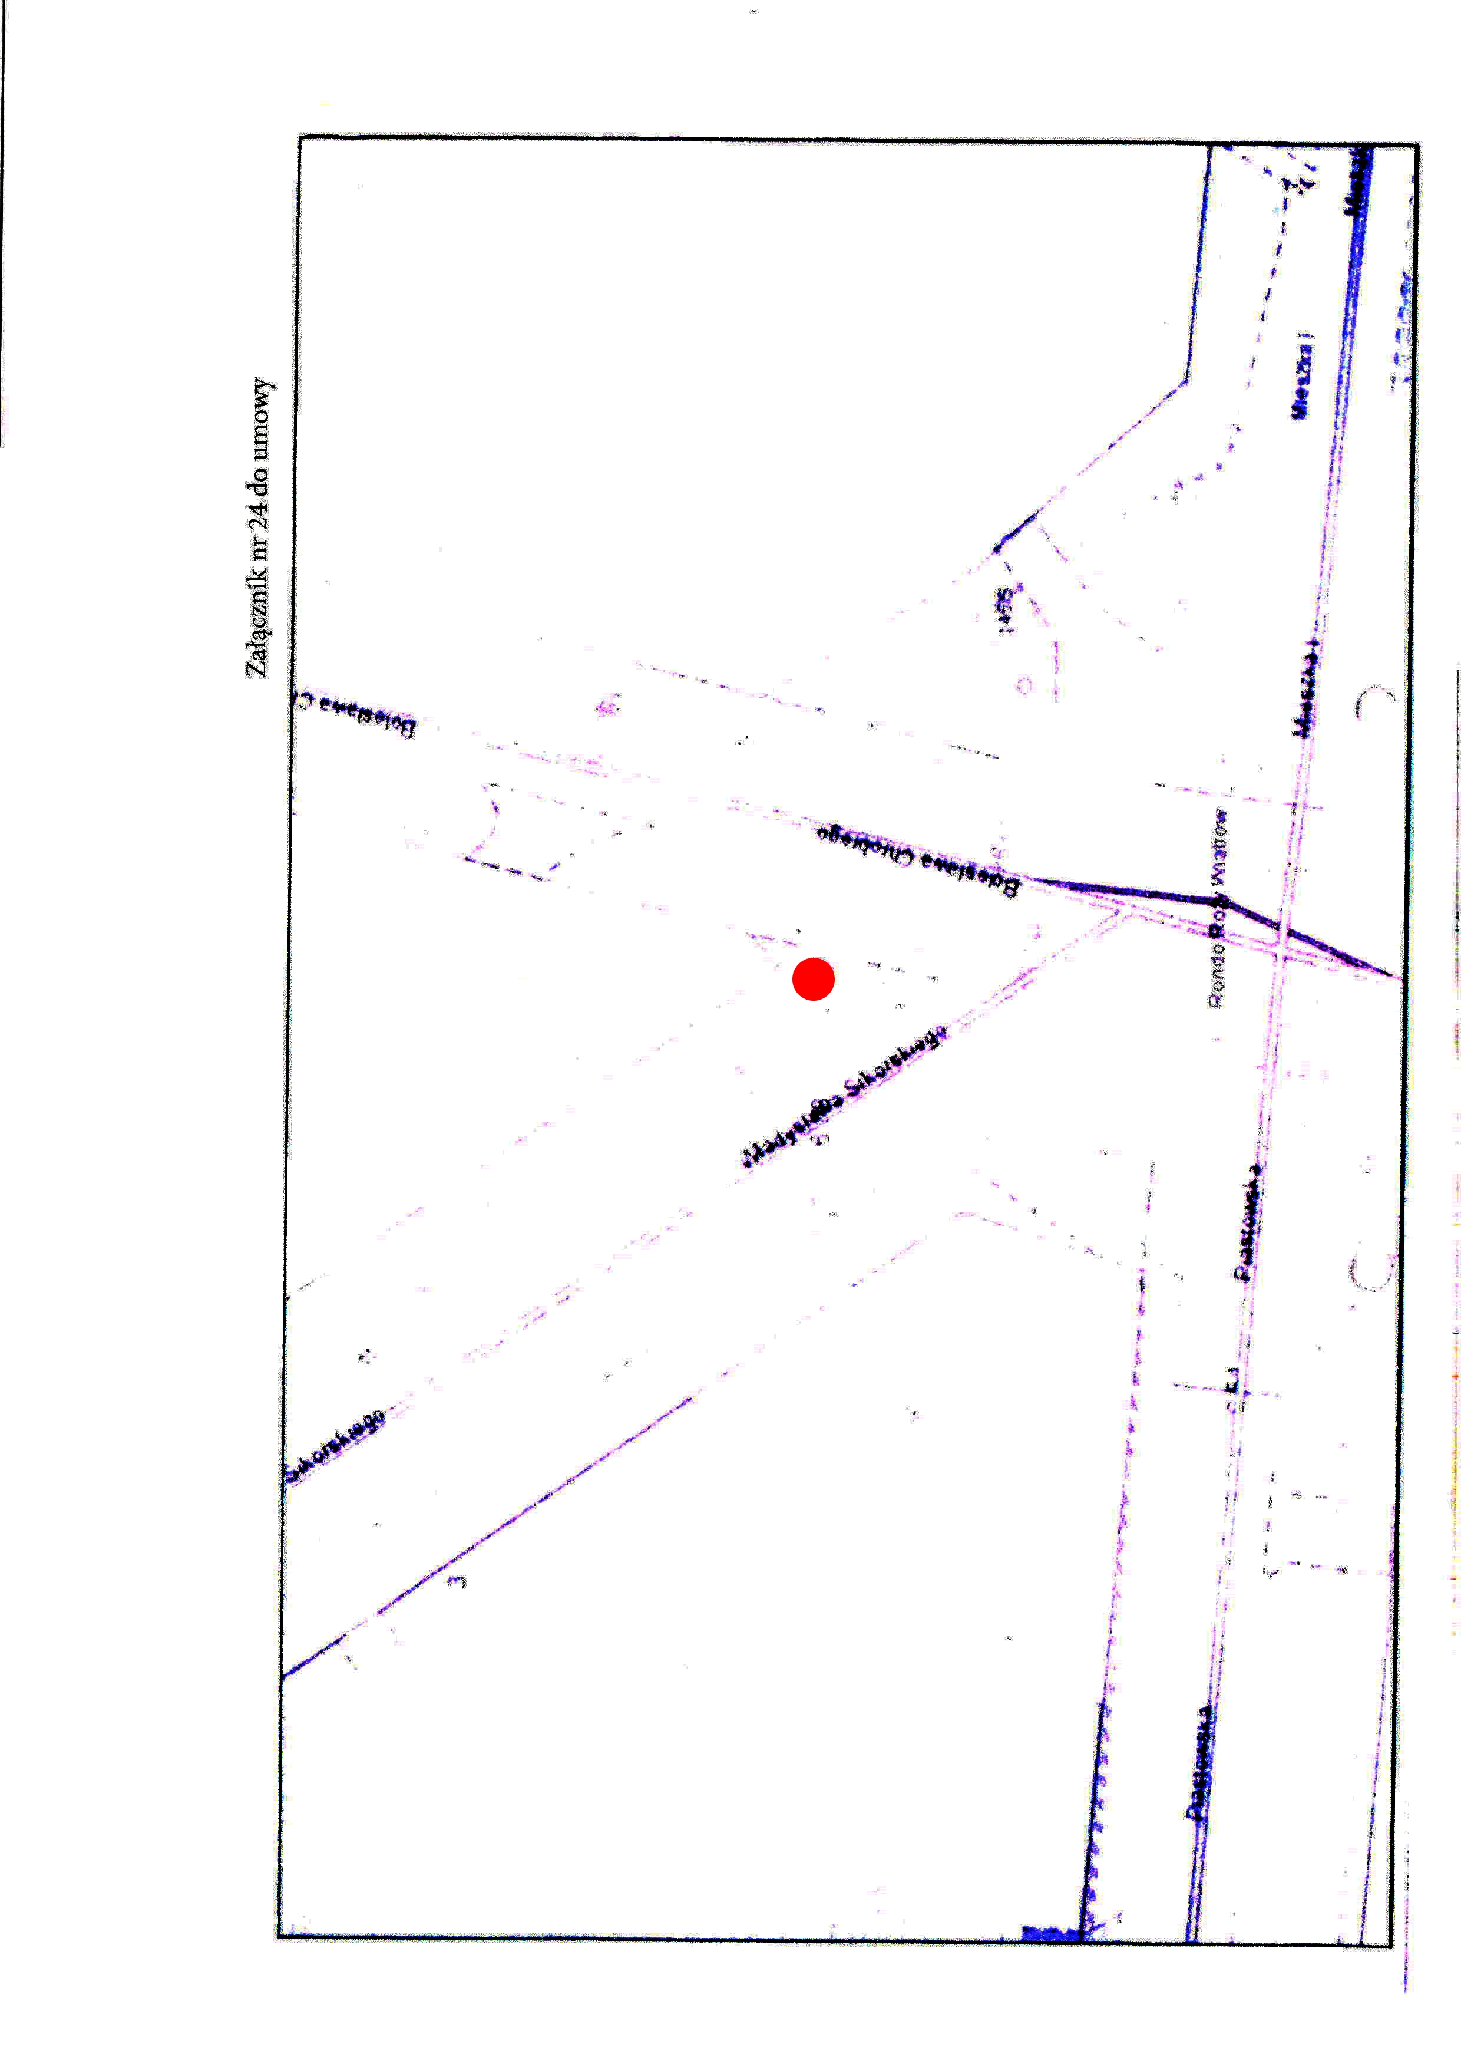
Załącznik nr 25 do umowy ……………….

1. Umiejscowienie logo Miasta Świnoujście
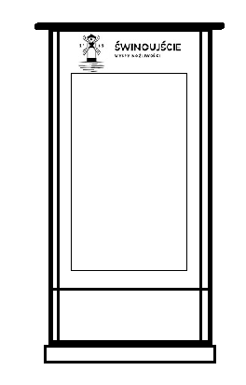

2. Wygląd i wymiary logo Miasta Świnoujście
355 mm
1145 mm

